Ngày soạn | Dạy | Ngày | 11/12 | 13/12 | 11/12 | 13/12 | 12/12 | 15/12
2/12/2023 |  | Tiết (TKB) | 2,3 | 4 | 4 | 2,3 | 1,2 | 2
 |  | Lớp | 6A |  | 6B |  | 6C

TUẦN 15 – TIẾT 57,58,59
ĐỌC HIỂU VĂN BẢN
HỒ CHÍ MINH VÀ TUYÊN NGÔN ĐỘC LẬP
_Bùi Đình Phong_
I. MỤC TIÊU
1.Về kiến thức:
- Giúp học sinh hiểu được những thông tin chính gắn với các mốc thời gian cụ thể với những sự kiện lịch sử trọng đại của dân tộc ta: Bác đọc bản tuyên ngôn độc lập khai sinh ra nước Việt Nam dân chủ cộng hòa.
- Hiểu ý nghĩa của sự kiện trọng đại đó.
2. Về năng lực
- Nhận biết một số yếu tố hình thức của văn bản thông tin: hình ảnh, nhan đề, sa pô...
- Nhận biết một số các chi tiết tiết biểu: đề tài, chủ đề, ý nghĩa...
- Đọc hiểu một văn bản cùng thể loại, cùng chủ đề.
3. Về phẩm chất

- Yêu nước, nhân ái (yêu quý, trân trọng, tự hào về độc lập tự do của dân tộc)

trách nhiệm, chăm chỉ (sử dụng đúng Tiếng Việt trong nói và viết, giữ gìn sự trong sáng của Tiếng Việt; tích cực, tự giác trong học tập.)
II. THIẾT BỊ DẠY HỌC VÀ HỌC LIỆU
1.Thiết bị: Máy tính,ti vi.
2. Học liệu: Tư liệu về văn bản thông tin và văn bản Hồ Chí Minh và tuyên ngôn độc lập.
III. TIẾN TRÌNH CÁC HOẠT ĐỘNG DẠY VÀ HỌC.
1.Hoạt động 1: Mở đầu.
a.Mục tiêu:
- Giúp học sinh huy động những hiểu biết về Bản tuyên ngôn độc lập kết nối vào bài học, tạo tâm thế hào hứng cho học sinh tìm hiểu văn bản .
b) Nội dung: HS quan sát Clip để xác định vấn đề cần giải quyết: Tìm hiểu về sự kiện trọng đại: Hồ Chí Minh đọc Tuyên ngôn độc lập. Bước đầu khơi gợi trong các em những cảm xúc về giây phút trọng đại trong lịch sử dân tộc
c) Sản phẩm:Câu trả lời của học sinh
d) Tổ chức thực hiện:
- Thời gian: 5 phút
- Phương pháp: Thuyết trình, gợi mở, vấn đáp.
- Kĩ thuật: Động não.
Hoạt động của GV và HS | Dự kiến sản phẩm
Bước 1: Chuyển giao nhiệm vụ học tập:
GV giao nhiệm vụ cho HS
Quan sát Clip (bác Hồ đọc tuyên ngôn độc lập) sau và cho biết đó là sự kiện nào? Em biết gì về sự kiện đó?
? Cảm xúc của em khi xem Clip trên?
Bước 2: Thực hiện nhiệm vụ học tập
- Giáo viên: hướng dẫn học sinh quan sát clip và trả lời câu hỏi
- Học sinh làm việc cá nhân, suy nghĩ, trả lời.
Bước 3: Báo cáo kết quả
- Học sinh trình bày sản phẩm
- Giáo viên: Quan sát, theo dõi quá trình học sinh thực hiện, gợi ý nếu cần
Bước 4: Đánh giá kết quả thực hiện nhiệm vụ
- Học sinh nhận xét, bổ sung, đánh giá
GV nhận xét và giới thiệu bài học:

Các em vừa xem Clip Bác Hồ đọc bản tuyên ngôn độc lập tại Quảng trường Ba Đình- Hà Nội đó là giây phút thiêng liêng mà mỗi chúng ta không thể nào quên. Khát vọng hòa bình và tinh thần bất diệt của Tuyên ngôn độc lập ngày 02/9/1945 mãi mãi khắc sâu vào trái tim và khối óc của mỗi con người Việt Nam và đây là nguồn động viên lớn để khơi dậy lòng nhiệt huyết của thế hệ trẻ hôm nay quyết giữ vững nền độc lập tự do của dân tộc.

Sự kiện đó đã được Bùi Đình Phong ghi lại và trong tiết học hôm nay cô và các em sẽ tìm hiểu quá trình ra đời bản Tuyên ngôn Độc lập như thế nào? Nội dung, ý nghĩa ra đời của bản tuyên ngôn là gì ? Bài học này sẽ đem đến cho các em những thông tin ấy
2.Hoạt động 2.: Hình thành kiến thức mới
a)Mục tiêu:
- Học sinh nắm được những thông tin cơ bản về tác giả và xuất xứ của văn bản, hoàn cảnh ra đời, thể loại, phương thức biểu đạt, cách đọc, bố cục văn bản.
- Đọc hiểu được nội dung văn bản:
+ Xác định được phương thức biểu đạt, bố cục của văn bản
+ Nắm được mốc thời gian-thông tin quan trọng trong quá trình ra đời bản Tuyên ngôn, giá trị nội dung- nghệ thuật.
+ Ý nghĩa lịch sử.
b) Nội dung:
- Giáo viên hướng dẫn học sinh tìm hiểu về văn bản thông tin, tác giả,tác phẩm những nét chung về văn bản qua nhan đề, sapo,hình ảnh.
-Hs tìm hiểu nội dung ,nghệ thuật của văn bản thông qua việc tìm hiểu: Bác yêu cầu Tuyên ngôn độc lập của Hoa Kì,quá trình hoàn thiện,chuẩn bị bản tuyên ngôn,độc lập,bác đọc bản Tuyên ngôn độc lập...
c) Sản phẩm: Câu trả lời của HS về văn bản thông tin,tác giả,tác phẩm,nội dung,,nghệ thuật của văn bản...
d) Tổ chức thực hiện
- Thời gian:93 phút
- Phương pháp: Thuyết trình, gợi mở, vấn đáp,hoạt động nhóm.
- Kĩ thuật: Động não.
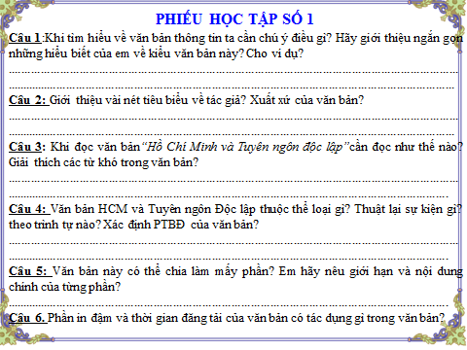
Hoạt động của GV và HS | Dự kiến sản phẩm
Bước 1: Chuyển giao nhiệm vụ  GV yêu cầu Hs trìn bày phần chuẩn bị bài ở nhà theo phiếu học tập số 1.  Gv sử dụng kĩ thuật chỉ huy 01 hs thực hiện hướng dẫn cách đọc,  ? Qua phần soạn bài ở nhà, các bạn hãy cho biết cách đọc VB này  Bước 2: HS thực hiện nhiệm vụ:  - Trả lời câu hỏi, đọc bài  * Dự kiến sản phẩm:  - Theo tớ cần đọc diễn cảm và sáng tạo, chú ý chuyển đổi ngữ điệu giọng đọc phù hợp:  - Tớ nghĩ cần nhấn giọng các thông tin về ngày tháng, địa điểm để làm nổi bật sự kiện được nói đến trong bài.  HS đọc: Phần 1HS2 ->đọc tiếp phần 2 HS 3 đọc phần 3  Bước 3 : Báo cáo sản phẩm học tập.  ? Nhận xét cách đọc của bạn?  HS + GV nhận xét  Hs: chúng ta vừa đọc xong toàn bộ văn bản, về nhà các bạn lưu ý đọc lại nhiều lần.  Bây giờ chúng mình sẽ cùng tìm hiểu 1 số chú thích giải thích các từ: Báo vụ, lâm thời, bản thảo, các nước đồng minh.  - HS cho các bạn tìm hiểu 1 số chú thích trong sgk  =>Các chú thích còn lại các bạn về tìm hiểu sgk  Bước 4: Đánh giá kết quả thực hiện nhiệm vụ học tập.  - HS đánh giá các bạn và chuyển giao nhiệm vụ cho GV  - GV đánh giá kết quả hoạt động của HS và chuyển sang phần tiếp theo... | I.ĐỌC,TÌM HIỂU CHUNG  1.Đọc.
Bước 1: Chuyển giao nhiệm vụ:  ? GV yêu cầu hs trả lời phần chuẩn bị ở nhà theo theo phiếu học tập số 1:  Câu 1: Giới thiệu ngắn gọn hiểu biết của em về văn bản thông tin?  Câu 2: Giới thiệu vài nét về tác giả và xuất xứ của tác phẩm?  Câu 4:Văn bản HCM và Tuyên ngôn Độc lập thuộc thể loại gì? Thuật lại sự kiện gì? theo trình tự nào? Xác định PTBĐ của văn bản?  Câu 5:Văn bản này có thể chia làm mấy phần? Em hãy nêu giới hạn và nội dung chính của từng phần?  Câu 6:Phần in đậm và thời gian đăng tải của văn bản có tác dụng gì?  (câu 1,2,4,5) ?  Bước 2: Thực hiện nhiệm vụ học tập:  -HS hoạt động cá nhân.  Bước 3: Báo cáo sản phẩm học tập  + HS trình bày.  + HS nhận xét, bổ sung câu trả lời của bạn.  Bước 4: Đánh giá kết quả thực hiện nhiệm vụ:  - GV nhận xét và chuẩn kiến thức.  - GV chiếu cho HS kiến thức trên màn hình.  *GV lưu ý: Phần in đậm nằm ngay dưới nhan đề văn bản=> Gọi là Sapo Tác dụng của phần sa pô:  + Thu hút sự chú ý của người đọc, xác định chủ đề của bài viết  + Tóm tắt nội dung bài viết  + Vừa thể hiện phong cách của tác giả vừa chứng minh tính thời sự  Thời gian đăng tải: Thứ 7 ngày 01/9/2008  Sự kiện nêu ở phần in đậm khẳng định giá trị của Tuyên ngôn độc lập có ý nghĩa vô cùng to lớn đối với dân tộc Việt Nam  - GV chuyển mục tiếp theo: Tìm hiểu văn bản. | 2.Tìm hiểu chung  a. Tác giả.  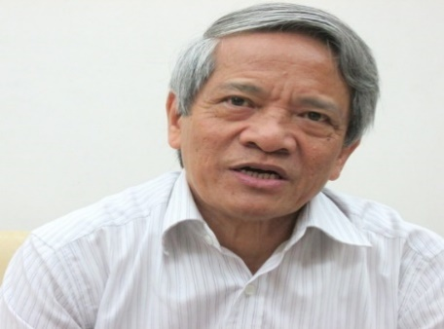  - Quê quán: Hà Tĩnh.  - Là nhà nghiên cứu hàng đầu về lãnh tụ Hồ Chí Minh với hàng loạt công trình có giá trị cao, đặc biệt là về tư tưởng, đạo đức, tác phong của Người.  b.Tác phẩm  - Nguồn báo Đà nẵng.vn (1/9/2018)  - Thể loại: Văn bản thông tin (văn bản  thuật lại một sự kiện lịch sử)  -Phương thức biểu đạt: Thuyết minh.  *Văn bản thông tin: Là văn bản dùng để cung cấp thông tin về các hiện tượng tự nhiên, danh lam thắng cảnh, các sự kiện theo trật tự thời gian…  Được trình bày bằng chữ viết kết hợp với các phương thức khác như: Hình ảnh, âm thanh, nhan đề, sapô…  - Bố cục : 3 phần như trong sách.  + Phần 1: Thuật lại việc Bác yêu cầu giao cho Bác cuốn Tuyên ngôn độc lập của Mĩ.  + Phần 2: Thuật lại quá trình chuẩn bị, hoàn thiện bản Tuyên ngôn độc lập.  + Phàn 3: Thuật lại sự kiện Bác đọc bản Tuyên ngôn Độc lập khai sinh ra nước Việt Nam Dân chủ Cộng hòa.
Bước 1: Chuyển giao nhiệm vụ học tập.  GV yêu cầu HS thảo luận nhóm ( Theo 2 vòng) phiếu học tập số 2  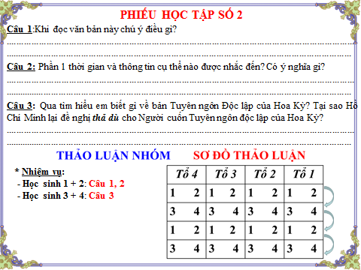  Bước 2: HS thực hiện nhiệm vụ:  - HS hoạt động nhóm  - Vòng 1 : 1 phút đầu hoạt động độc lập  - Vòng 2 : 2 phút sau 2 bạn ngồi cạnh nhau trao đổi kết quả thảo luận  Bước 3: Báo cáo, thảo luận  GV: gọi bất kì HS ở vị trí nào trình bày kết quả tìm hiểu và thảo luận  - Yêu cầu HS nhận xét, đánh giá bạn, nhóm  - HS báo cáo sản phẩm  * Dự kiến sản phẩm:  1.Khi đọc văn bản chú ý tới: thời điểm, địa điểm, thông tin chính mà văn bản cung cấp, những mốc thời gian, sự kiện được nhắc tới.  2.Thời gianđược nhắc đến: 4-5-1945  - Thông tin cụ thể: Hồ Chí Minh rời Pắc Bó về Tân Trào.  ->Ý nghĩa: bước đầu chuẩn bị cho bản Tuyên ngôn Độc lập  3. HS trình bày hiểu biết về bản tuyên ngôn độc lập của Hoa Kì  Tuyên ngôn độc lập của Hoa Kỳ được công bốngày 4/7/1776  Đây là văn bản chính trị tuyên bố 13 thuộc địa Bắc Mỹ chính thức ly khai khỏi Anh Quốc, hình thành quốc gia độc lập.  GV cho HS quan sát toàn văn Tuyên ngôn độc lập của Hoa kì  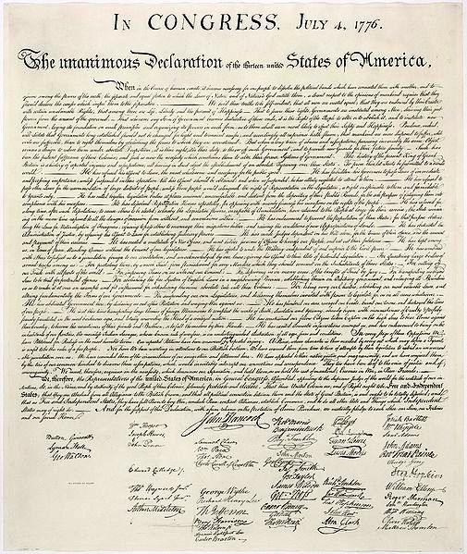  GV: giới thiệu thêm  Trong Bản Tuyên ngôn Độc lập bất hủ khai sinh Nhà nước Việt Nam Dân chủ Cộng hòa Bác Hồ trích dẫn câu nói từ bản Tuyên ngôn độc lập của nước Mỹ năm 1776  Tất cả mọi người đều sinh ra có quyền bình đẳng. Tạo hóa cho họ những quyền không ai có thể xâm phạm được; trong những quyền ấy, có quyền được sống, quyền tự do và quyền mưu cầu hạnh phúc  Bác sử dụng câu trích từ những bản Tuyên ngôn nổi tiếng của cách mạng Mỹ là một ẩn ý sâu xa về chính trị, ngoại giao của Người, nhằm quảng bá hình ảnh của một nước Việt Nam vừa giành được độc lập sau gần 100 năm chịu cảnh nô lệ, đồng thời khẳng định quyền độc lập, tự do bất khả xâm phạm của dân tộc trước toàn thế giới ?  Bước 4: Đánh giá kết quả thực hiện nhiệm vụ học tập.  - GV nhận xét thái độ làm việc của HS  - Đánh giá sản phẩm nhóm của HS  - GV chốt kiến thức, chuyển ý sang phân tích nội dung phần 2 của VB.  ? Thông tin chính mà văn bản cung cấp cho người đọc được nêu ở phần nào của văn bản?  Hết tiết 57 chuyển tiết 58 | II.ĐỌC,HIỂU VĂN BẢN  1.Bác yêu cầu Tuyên ngôn Độc lập của Hoa Kỳ  - 4/5/1945, Hồ Chí Minh rời Pắc Bó về Tân Trào.  - Giữa tháng 5, Người đề nghị có bản Tuyên ngôn Độc lập của Hoa Kỳ.  → Bước đầu chuẩn bị cho bản Tuyên ngôn Độc lập.
Bước 1: Chuyển giao nhiệm vụ học tập.  GV yêu cầu HS thảo luận nhóm 4 ( 2 bàn) điền nội dung vào phiếu học tập số 3  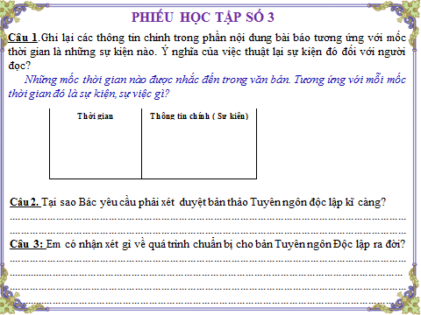  Bước 2: Thực hiện nhiệm vụ  HS:  - Đọc kĩ câu hỏi và trả lời dựa vào phần chuẩn bị bài giao về nhà tiết học trước;  - Hoạt động nhóm  + 2 phút làm việc cá nhân  + 3 phút thảo luận nhóm để hoàn thành phiếu học tập  GV:  - Theo dõi, quan sát HS hoạt động nhóm  - Hướng dẫn HS thực hiện nhiệm vụ  - Hỗ trợ, tháo gỡ khó khăn cho HS nếu có  Bước 3: Báo cáo, thảo luận (GV & HS)  GV:  - Yêu cầu HS trả lời, báo cáo sản phẩm của nhóm mình  - Yêu cầu HS nhận xét, đánh giá, bổ sung cho nhóm bạn  HS: Trả lời câu hỏi  - Báo cáo sản phẩm nhóm:  *Dự kiến SP:  Câu 1:  Thời gian Thông tin chính ( Sự kiện)  4/5/1945 HCM rời Bác Bó về Tân trào.  22/8/1945 Bác rời Tân Trào về Hà Nội.  25/8/1945 Bác vào ở nội thành, ở tầng 2 nhà 48 Hàng Ngang.  Sáng 26/8/1945 HCM triệu tập họp Thường vụ Trung ương Đảng, chuẩn bị ra Tuyên ngôn Độc lập.  27/8/2945 Bác tiếp các bộ trưởng mới tham gia Chính phủ đưa ra đề nghị Chính phủ ra mắt quốc dân, đọc Tuyên ngôn Độc lập mà Người đã chuẩn bị.  Ngày 28 và 29/8/1945 Bác đến làm việc tại 12 Ngô Quyền, soạn thảo bản Tuyên ngôn Độc lập.  30/8/1945 Bác mời mọi người tới trao đổi góp ý cho bản Tuyên ngôn độc lập.  31/8/1945 Bác bổ sung một số điểm vào bản Tuyên ngôn độc lập.  14 giờ ngày 2/9/1945 Chủ tịch HCM đọc bản Tuyên ngôn Độc lập khai sinh ra nước Việt Nam Dân chủ Cộng hòa.  Ý nghĩa: việc thuật lại sự kiện đó để người đọc có thể hình dung, nắm bắt được trình tự lịch sử, diễn biến từng sự kiện dẫn đến sự kiện lịch sử quan trọng: Bản tuyên ngôn độc lập ngày 2/9/1945  2. Vì đọc bản Tuyên ngôn độc lập không chỉ đọc cho nhân dân mà còn cho Chính phủ Pháp, nhân dân Pháp, các nước đồng minh.  3.→ Chuẩn bị kĩ lưỡng, chu đáo  Bước 4: Kết luận, nhận định  - GV nhận xét thái độ làm việc của HS  - Đánh giá sản phẩm nhóm của HS  - GV chốt kiến thức  Nội dung Tuyên ngôn độc lập năm 1945, Hồ Chí Minh đã khẳng định quyền cơ bản của con người và quyền của các dân tộc. Điều đó có ý nghĩa rất to lớn, vì trong thời điểm sau chiến tranh thế giới lần thứ II, các nước thuộc địa và phụ thuộc chưa được luật pháp quốc tế bảo vệ. Với Bản Tuyên ngôn Độc lập, Hồ Chí Minh đã đóng góp một điểm son ngời sáng trong lịch sử luật pháp quốc tế và vẫn còn nguyên giá trị đến cả hôm nay và mai sau.  GV chuyển sang phân tích nội dung phần 3 của VB. | 2.Quá trình chuẩn bị, hoàn thiện bản Tuyên ngôn Độc lập  → Chuẩn bị kĩ lưỡng, chu đáo vì Tuyên ngôn Độc lập không chỉ đọc cho nhân dân toàn quốc mà còn đọc cho Chính phủ Pháp, nhân dân Pháp, các nước đồng minh.
Bước 1. Chuyển giao nhiệm vụ học tập  GV yêu cầu HS thảo luận trong bàn theo kĩ thuật cặp đôi chia sẻ các câu hỏi sau:  1. Thông tin nào được nhắc đến ở phần 3?  2. Nêu thời gian, địa điểm, thành phần tham gia, phương thức thực hiện nội dung thông tin đó?  3. Sự kiện này có ý nghĩa gì với lịch sử dân tộc ta?  Bước 2: HS thực hiện nhiệm vụ:  - 2 phút đầu hoạt động cá nhân trả lời câu hỏi  - 1 phút sau thống nhất kết quả cặp đôi  GV:  - Theo dõi, quan sát HS hoạt động của HS  - Hỗ trợ, tháo gỡ khó khăn cho HS nếu cần  Bước3: Báo cáo, thảo luận  GV:  - Yêu cầu HS trả lời, báo cáo sản phẩm của nhóm cặp đôi  - Yêu cầu HS nhận xét, đánh giá cặp đôi bạn  HS:  - Báo cáo sản phẩm nhóm;  * Dự kiến sản phẩm:  1- Bác Hồ đọc bản Tuyên ngôn Độc lập  2.-Thời gian: 14h ngày 2-9-1945.  - Địa điểm: Cuộc mít tinh vườn hoa Ba Đình.  - Thành phần tham gia: Hàng chục vạn đồng bào.  - Phương thức: Trên diễn đàn cao và trang nghiêm, Chủ tịch Hồ Chí Minh đọc bản Tuyên ngôn Độc lập, khai sinh ra nước Việt Nam Dân chủ Cộng hòa.  3.Khẳng định quyền độc lập- tự do của nhân dân ta, kết thúc hơn 80 năm thực dân Pháp xâm lược và đô hộ nước ta. Khai sinh ra nước VNDCCH.  GV cho thay đổi thời gian và địa điểm trong phần 3  ? Điều gì sẽ xảy ra nếu trong văn bản trên tác giả thay đổi thông tin về thời gian và địa điểm Bác Hồ đọc Tuyên ngôn độc lập?  - Làm sai bản chất của sự kiện  - Người đọc hiểu không đúng từ đó sẽ dẫn tới những hậu quả khó lường…  ? Vì vậy trong văn bản thông tin đòi hỏi người viết phải cung cấp tri thức như thế nào?  - Tri thức phải khách quan khoa học, chính xác, hữu ích .  Bước 4: Đánh giá kết quả thực hiện nhiệm vụ.  - GV nhận xét thái độ làm việc nhóm của HS  - Đánh giá sản phẩm nhóm của HS  -GV chốt kiến thức: Đúng như vậy trong văn bản thông tin đòi hỏi người viết phải cung cấp tri thức khách quan, chính xác về sự vật, sự việc thì mới giúp cho người đọc có thể hiểu đầy đủ chính xác, chân thực vềsự vật, sự việc.  GV chuyển sang phần tổng kết  Hết tiết 58 chuyển tiết 59 | 3.Bác đọc bản Tuyên ngôn Độc lập  -14h ngày 2-9-1945, tại vườn hoa Ba Đình, Bác đọc Tuyên ngôn Độc lập khai sinh ra nước Việt Nam.
Bước 1: Chuyển giao nhiệm vụ học tập  GV yêu cầu HS trả lời cá nhân:  1. Qua văn bản, em có thêm hiểu biết gì về vai trò của Chủ tịch Hồ Chí Minh đối với lịch sử dân tộc? Theo em, bản Tuyên ngôn Độc lập mà Hồ Chí Minh viết có ý nghĩa như thế nào?  2. Để cung cấp thông tin về sự kiện Bác Hồ viết Tuyên ngôn Độc lập, người viết đã sử dụng cách diễn đạt (dùng từ, đặt câu, sử dụng hình ảnh…) như thế nào? Tác dụng của cách diễn đạt đó?  Bước 2: HS thực hiện nhiệm vụ:  - HS suy nghĩ trả lời cá nhân  Bước 3 : HS báo cáo kết quả  - Đại diện HS trình bày theo chỉ định của gv.  * Dự kiến:  1. Chủ tịch Hồ Chí Minh đã tìm ra con đường cứu nước, cứu dân; có vai trò sáng lập ra ĐCS VN, là người lãnh đạo nhân dân ta đi từ thắng lợi này đến thắng lợi khác...  - Bản Tuyên ngôn Độc lập có ý nghĩa đã khẳng định quyền dân tộc và quyền con người luôn gắn bó chặt chẽ với nhau. Đó cũng là mục tiêu, lí tưởng mà mọi dân tộc, quốc gia trên thế giới đều hướng đến.  2. Cách diễn đạt chặt chẽ, ngắn gọn, rõ ràng có sử dụng các mốc thời gian, địa điểm và hình ảnh minh rõ ràng-> góp phần làm cho VB thêm sinh động, hấp dẫn.  -HS khác nhận xét, đánh giá, bổ sung kết quả cho bạn.  Bước 4: Đánh giá kết quả thực hiện nhiệm vụ.  - GV nhận xét thái độ làm việc của HS  - Đánh giá sản phẩm nhóm của HS  - GV chốt kiến thức, chuyển sang phân tích nội dung phần hoạt động 3. | IV.Tổng kết  1.Nghệ thuật  Ngôn ngữ rõ ràng, các mốc thời gian, địa điểm cụ thể,  chính xác, thuyết phục.  Kết hợp với tranh ảnh để văn bản thông tin sinh động.  2.Nội dung  - Văn bản Hồ Chí Minh và Tuyên ngôn Độc lập đã cung cấp đầy đủ thông tin về sự kiện ra đời bản Tuyên ngôn Độc lập, khai sinh ra nước Việt Nam Dân chủ Cộng hòa.
3.Hoạt động 3: Luyện tập
a. Mục tiêu:
- Học sinh vận dụng kiến thức được tìm hiểu để giải quyết các câu hỏi thực hành
- Định hướng phát triển NL hợp tác, cảm thụ.....
b. Nội dung:
- Kết hợp hoạt động cá nhân
- Kết hợp sử dụng bài viết của HS với thuyết trình
c. Sản phẩm:
- Câu trả lời của HS
d. Tổ chức thực hiện:
- Thời gian: 20 phút
- Phương pháp: Thuyết trình, gợi mở, vấn đáp.
- Kĩ thuật: Động não.
Hoạt động của GV và HS | Dự kiến sản phẩm
Bước 1. Chuyển giao nhiệm vụ
- HS trả lời cá nhân:
Bài tập 1: Trắc nghiệm
Câu 1: Nhận định nào sau đây đúng với văn bản thông tin?
A. Nhằm tái hiện con người và sự vật một cách sinh động, thuyết phục.
B. Thuyết phục người đọc, người nghe về một ý kiến, nhận xét nào đó.
C. Bộc lộ tình cảm, cảm xúc của người nói, người viết về một sự vật, hiện tượng
D. Cung cấp tri thức về các hiện tượng tự nhiên, xã hội
Câu 2: Mục đích của văn bản thông tin là gì?
A. Đem lại cho con người những tri thức mà con người chưa từng biết đến để hiểu biết và từ đó có thái độ, hành động đúng đắn.
B. Đem lại cho con người những tri thức chính xác, khách quan về sự vật, hiện tượng để có thái độ, hành động đúng đắn
C. Đem lại cho con người những tri thức mới lạ để con người phát hiện ra cái hay, cái đẹp của những tri thức đó.
D. Đem lại cho con người những tri thức tiêu biểu nhất để con người hiểu biết và bộc lộ suy nghĩ, cảm xúc về chúng
Câu 3: Ngôn ngữ của văn bản thông tin có đặc điểm gì?
A. Có tính hình tượng, giàu giá trị biểu cảm
B. Có tính chính xác, cô đọng, chặt chẽ và sinh động
C. Có tính đa nghĩa và giàu cảm xúc
D. Có tính cá thể và giàu hình ảnh.
Bài 2: Tự luận:
1. Có mấy bức ảnh được đưa vào văn bản? Đưa vào nhằm mục đích gì?
2. Em thấy thông tin nào trong văn bản cần chú ý nhất?Trong văn bản này em thấy có yếu tố hư cấu, tưởng tượng không? Vì sao?
3. Tờ lịch sau đây nhắc đến sự kiện lịch sử nào và cho em biết những thông tin gì về sự kiện ấy? Cách trình bày thông tin về sự kiện lịch sử ở tờ lịch này có khác gì với văn bản Hồ Chí Minh và "Tuyên ngôn Độc lập"
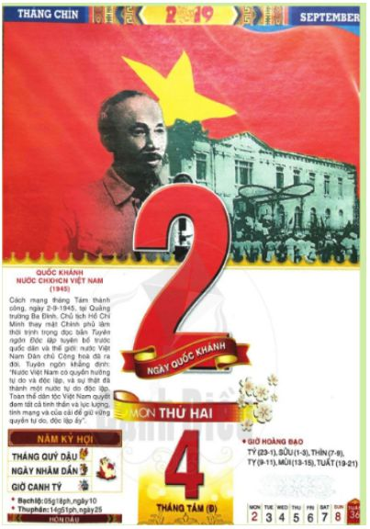
Bước 2: HS thực hiện nhiệm vụ:
- 2 phút đầu hoạt động cá nhân
- 1 phút sau thống nhất kết quả trong bàn.
Bước 3 : HS báo cáo kết quả
- Đại diện các nhóm trình bày theo chỉ định của giáo viên.
* Dự kiến sản phẩm:
1.Có 02 bức ảnh được đưa vào trong bài. Các bức ảnh được đưa vào văn bản nhằm minh họa và thu hút người đọc.
2.Em thấy thông tin về thời gian trong văn bản là cần phải chú ý nhất.
* Bởi vì: cần văn bản này cần có những yếu tố thời gian sự kiện chính xác để làm rõ nội dung sự ra đời của bản Tuyên ngôn.
- Trong văn bản này không có yếu tố hư cấu, tưởng tượng vì kiểu văn bản này đòi hỏi người viết phải trình bày khách quan, trung thực -> Đây là đặc điểm cốt lõi của văn bản thông tin
- Loại văn bản này thường trình bày một cách khách quan, trung thực, không có yếu tố hư cấu, tưởng tượng. - Qua văn bản thông tin, người đọc, người nghe hiểu chính xác những gì được mô tả, giới thiệu.
3.Tờ lịch này nhắc tới sự kiện ngày quốc khánh nước CHXHCN Việt Nam 1945.
* Cách trình bày của tờ lịch khác ở chỗ:
Tờ lịch chỉ có thời gian, nội dung tóm tắt của ngày quốc khánh này trong khi văn bản HCM và " Tuyên ngôn Độc lập" nêu rõ trình tự các sự việc quá trình, diễn biến lịch sử để bản Tuyên ngôn độc lập ra đời.
-Nhận xét, đánh giá, bổ sung kết quả của các nhóm khác.
Bước 4: Kết luận, nhận định:
- GV nhận xét thái độ làm việc của HS
- Đánh giá sản phẩm nhóm của HS
- GV chốt kiến thức, chuyển sang phân tích nội dung phần vận dụng.

4.Hoạt động4: Vận dụng
a. Mục tiêu:
- Học sinh huy động những kiến thức được học để chia sẻ thông tin
- Định hướng phát triển NL thuyết trình
b. Nội dung:
- Kết hợp hoạt động cá nhân
- Kết hợp sử dụng bài viết mà HS đã được giao chuẩn bị ở tiết trước để thuyết trình
c. Sản phẩm:
- Câu trả lời của HS, bài thuyết trình
d. Tổ chức thực hiện:
- Thời gian: 15 phút
- Phương pháp: Thuyết trình, vấn đáp.
- Kĩ thuật: Động não.
Hoạt động của GV và HS | Dự kiến sản phẩm
Bước 1. Chuyển giao nhiệm vụ
- HS trả lời cá nhân:
1.Hãy trình bày một sự kiện(thông tin) liên quan đến Bác Hồ và quá trình thành lập nước mà em biết
HS ghi lại vắn tắt thông tin
+ Thời gian, địa điểm diễn ra sự kiện?
+ Hoạt động chính của sự kiện( Trình tự, đâu là sự việc mở đầu, diễn biến và kết thúc?)
+ Ý nghĩa của sự kiện? Có những hình ảnh nào được dùng để minh họa cho sự kiện?
Bước 2: HS thực hiện nhiệm vụ:
- 2 phút hoạt động cá nhân-> trình bày
Bước 3 : HS báo cáo kết quả
- HS trình bày theo chỉ định của giáo viên.
* Dự kiến sản phẩm:

1.Sự kiện Bác Hồ ra đi tìm đường cứu nước: Ngày 5.6.1911. Năm 2021 kỉ niệm 110 năm Bác Hồ ra đi tìm đường cứu nước tại bến cảng Nhà Rồng
Ý nghĩa Lịch sử:
Là một dấu mốc lịch sử, mở ra một thời đại mới cho đất nước ta tìm ra được con đường cứu nước đúng đắn, dẫn tới sự ra đời của Đảng Cộng sản Việt Nam, dẫn dắt dân tộc ta đến thắng lợi lập ra nhà nước CHXH Chủ nghĩa Việt Nam
2. Sự kiện thành lập đội Việt Nam tuyên truyền giải phóng quânNgày 22/12/1944
Tháng 12-1944, lãnh tụ Hồ Chí Minh ra chỉ thị thành lập Đội Việt Nam Tuyên truyền Giải phóng quân
Tại khu rừng giữa tổng Hoàng Hoa Thám và Trần Hưng Đạo thuộc châu Nguyên Bình, tỉnh Cao Đội Việt Nam Tuyên truyền Giải phóng quân được thành lập gồm 34 chiến sĩ, biên chế thành 3 tiểu đội, do Bác Võ Nguyên Giáp trực tiếp chỉ huy.
Ngày 25 và 26 tháng 12 năm 1944 đội Việt Nam Tuyên truyền Giải phóng quân đã lập nên hai trận đánh mở đầu truyền thống đánh tiêu diệt, đánh chắc thắng, đánh thắng của quân đội ta là trận Phai Khắt, Nà Ngần
Ý nghĩa lịch sử:
Ngày 22/12 trở thành ngày có ý nghĩa lịch sử trọng đại, cũng là ngày truyền thống của Quân đội nhân dân Việt Nam.
Bước 4: Kết luận, nhận định
GV nhận xét ý thức chuẩn bị bài của HS, tuyên dương những HS có ý thức tinh thần chuẩn bị
khẳng định và nhấn mạnh thêm ý nghĩa của 2 sự kiện trên để dẫn tới sự ra đời của nhà nước VN dân chủ cộng hòa.

*Giao bµi,h­íng dÉn häc bµi lµm bµi ë nhµ vµ chuÈn bÞ bµi tiÕp theo( 2 phút)
1. Nắm được nội dung,nghệ thuật của văn bản.
2. Hoàn thành bài tập.
3.Soạn bài: Diễn biến chiến dịch Điện Biên Phủ/94-96
+Đọc tìm hiểu tác giả,tác phẩm.
+Trả lời câu hỏi tìm hiểu bài SGK/96.
Ngày soạn | Dạy | Ngày | 16/12 | 18/12 | 15/12 | 18/12 | 16/12 | 19/12
2/12/2023 |  | Tiết (TKB) | 3 | 2 | 4 | 4 | 1 | 1
 |  | Lớp | 6A |  | 6B |  | 6C

TIẾT 60,61 – ĐỌC HIỂU VĂN BẢN
DIỄN BIẾN CHIẾN DỊCH ĐIỆN BIÊN PHỦ
(Theo Infographics.vn)
I. MỤC TIÊU
1 Về kiến thức:
- HS nắm được những thông tin về trận chiến lịch sử của dân tộc ta tại cứ điểm Điện Biên Phủ trong thời kì kháng chiến chống Pháp: thời gian, địa điểm của từng đợt tiến công, kết quả.
- Hiểu ý nghĩa của sự kiện trọng đại đó.
- Biết được cách thể hiện văn bản thông tin dưới dạng đồ họa thông tin: cách trình bày, lựa chọn hình ảnh, sa pô; cách đọc một đồ họa thông tin.
2. Về năng lực
- Nhận biết và bước đầu biết phân tích, đánh giá nội dung và đặc điểm nổi bật về hình thức biểu đạt của văn bản thông tin trình bày dưới dạng đồ họa.
- Năng lực giao tiếp, hợp tác: Cùng nhau trao đổi, thảo luận để thực hiện các nhiệm vụ học tập GV giao phó.
- Năng lực thu thập thông tin liên quan đến chiến dịch Điện Biên Phủ: diễn biến, kết quả, ý nghĩa của chiến dịch.
- Nhận biết được một số yếu tố hình thức của văn bản thông tin thuật lại một sự kiện được trình bày dưới dạng đồ họa thông tin: Sa Pô, cách sắp xếp hình ảnh kết hợp với từ ngữ, câu văn.
3. Về phẩm chất

- Yêu nước; tự hào dân tộc; trân trọng giá trị độc lập tự do của dân tộc, có ý thức bảo vệ và xây dựng đất nước.

- Biết ơn thế hệ cha anh đã anh dũng chiến đấu, giành độc lập tự do cho dân tộc.
II. THIẾT BỊ DẠY HỌC VÀ HỌC LIỆU
1. Thiết bị dạy học: Ti vi,máy tính.
2. Học liệu:- SGK, SGV, tranh ảnh ,video tư liệu liên quan đến chiến dịch Điện Biên Phủ.
III. TIẾN TRÌNH CÁC HOẠT ĐỘNG DẠY VÀ HỌC.
1.HOẠT ĐỘNG 1. MỞ ĐẦU
a.Mục tiêu:Tạo tâm thế háo hứng cho học sinh trước khi vào tìm hiểu văn bản. Huy động những hiểu biết của HS về Chiến thắng Điện Biên Phủ, kết nối vào bài học.
b) Nội dung: HS nghe một bài hát của nhạc sĩ Đỗ Nhuận viết về chiến thắng Điện Biên. GV gợi dẫn giúp HS thể hiện những hiểu biết về chiến dịch Điện Biên Phủ, khơi gợi trong các em cảm nhận về khí thế hào hùng của chiến dịch.
c) Sản phẩm:Câu trả lời của học sinh
d) Tổ chức thực hiện:
-Thời gian:5 phút.
-Phương pháp:Vấn đáp,thuyết trình.
-Kĩ thuật: Động não.
Hoạt động của GV và HS | Dự kiến sản phẩm
Bước 1: Chuyển giao nhiệm vụ học tập:
GV giao nhiệm vụ cho HS
Lắng nghe một bài hát.
? Em biết gì về bài hát? (tên bài hát, tác giả)
? Em thấy giai điệu bài hát như thế nào? Bài hát nhắc chúng ta nghĩ đến chiến dịch nào?
Bước 2: Thực hiện nhiệm vụ học tập
- Giáo viên: hướng dẫn học sinh quan sát clip và trả lời câu hỏi
- Học sinh làm việc cá nhân, suy nghĩ, trả lời.
Bước 3: Báo cáo kết quả
- Học sinh trình bày sản phẩm
- Giáo viên: Quan sát, theo dõi quá trình học sinh thực hiện, gợi ý nếu cần
* Dự kiến sản phẩm:
- Tên bài hát: Giải phóng Điện Biên- nhạc sĩ Đỗ Nhuận.
- Giai điệu bài hát: hào hùng, ghi lại tinh thần chiến đấu bất khuất ngoan cường trong cuộc chiến tranh vệ quốc của quân và dân ta cũng như niềm cảm xúc sung sướng vỡ òa khi chúng ta giành chiến thắng trong trận đánh lịch sử ở Điện Biên.
- Bài hát nhắc em nghĩ tới chiến dịch Điện Biên Phủ.
2.HOẠT ĐỘNG 2.HÌNH THÀNH KIẾN THỨC
a)Mục tiêu:
- Hs nắm được cách đọc và tìm hiểu những thông tin cơ bản về đồ họa thông tin, xuất xứ , thể loại, phương thức biểu đạt,bố cục của văn bản.
- Hs nắm được nội dung và nghệ thuật của từng phần trong văn bản.
b) Nội dung:Giáo viên hướng dẫn học sinh tìm hiểu:
-Hiểu biết chung về tác phẩm ở những nội dung: xuất xứ, thể loại, phương thức biểu đạt,bố cục.
-Hs tìm hiểu nhan đề(Sa pô),diễn biến của chiến dich điện biên phủ.
-Hs khái quát được nội dung và nghệ thuật sau khi tìm hiểu văn bản.
c) Sản phẩm:
-Câu trả lời của Hs về tác giả,tác phẩm,nhan đề và diễn biến của chiến dich Điện Biên Phủ. Và nội dung và nghệ thuật của văn bản.
d) Tổ chức thực hiện
-Thời gian: 65 phút.
-Phương pháp:Vấn đáp,thuyết trình,hoạt động nhóm.
-Kĩ thuật: Động não.
Hoạt động của GV và HS | Dự kiến sản phẩm
Bước 1: Chuyển giao nhiệm vụ  - GV yêu cầu HS đọc SGK và đặt câu hỏi:  ? Qua phần soạn bài ở nhà, các em hãy cho biết cách đọc VB này?  Bước 2: HS thực hiện nhiệm vụ  - HS làm việc cá nhân, trả lời câu hỏi.  Bước 3: Báo cáo kết quả  - HS trả lời.  * Dự kiến sản phẩm:  - HS cần đọc lưu loát, diễn cảm và sáng tạo, chú ý chuyển đổi ngữ điệu giọng đọc phù hợp; cần nhấn giọng các thông tin về ngày tháng, địa điểm để làm nổi bật sự kiện được nói đến trong bài. HS thay nhau đọc từng đoạn cho đến hết VB.  Bước 4: Đánh giá kết quả thực hiện nhiệm vụ  Gv nhận xét, rút kinh nghiệm | I.ĐỌC VÀ TÌM HIỂU CHUNG  1.Đọc
Bước 1: Chuyển giao nhiệm vụ  GV: Giao nhiệm vụ cho HS chuẩn bị bài ở nhà theo các yêu cầu ở phiếu học tập :  1. Quan sát vào văn bản, các em hình thức trình bày của văn bản có gì đặc biệt?  .................................................................................  ................................................................................  ...............................................................................  2.Em hiểu Đồ họa thông tin là gì?  .................................................................................  ................................................................................  ...............................................................................  3. Nêu những hiểu biết của em về tác phẩm?  (xuất xứ, thể loại, phương thức biểu đạt chính,thể loại,bố cục )  .................................................................................  ................................................................................  ...............................................................................  Trên lớp: GV cho HS trao đổi kết quả chuẩn bị ở nhà với bạn cùng bàn.  Bước 2: Thực hiện nhiệm vụ  - H: chuẩn bị bài ở nhà theo yêu cầu câu hỏi trong phiếu học tập.  - HS trao đổi với các bạn trong nhóm bàn thống nhất ý kiến.  - Trả lời câu hỏi của GV  GV:Kiểm tra sự chuẩn bị bài của HS.  Hướng theo dõi, quan sát, hỗ trợ học sinh thực hiện nhiệm vụ.  Bước 3: Báo cáo kết quả và thảo luận  - Học sinh trình bày các câu trả lời.  - Giáo viên: Quan sát, theo dõi quá trình học sinh thực hiện, gợi ý nếu cần.  B4: Kết luận, nhận định  - Nhận xét ý thức chuẩn bị bài ở nhà, thái độ làm việc nhóm của HS.  - Bổ sung thông tin:  + Đồ họa thông tin: tên tiếng Anh là Infograpphics. là dạng thức thể hiện những thông tin, số liệu, kiến thức bằng mô hình đồ họa. ( kết hợp thông tin ngắn gọn, hình ảnh minh họa và màu sắc sinh động, bắt mắt)  Mục đích chính của thiết kế Infographic là nhằm trình bày thông tin sao cho trở nên gọn gàng, súc tích, dễ nắm bắt và thu hút được sự quan tâm, chú ý của người đọc, người xem hơn. Chúng ta có thể sử dụng hình thức thiết kế này để chuẩn bị những bản báo cáo, tường trình thông tin hoặc làm những tấm poster, quảng cáo.  + Giới thiệu một số đồ họa thông tin | 2.Tìm hiểu chung  a.Đồ họa thông tin( infographic) thường dùng trong văn bản thông tin, là hình thức đồ họa trực quan sử dụng hình ảnh để trình bày thông tin( dữ liệu, kiến thức,...) một cách ngắn gọn và rõ ràng.  b.Tác phẩm.  -Xuất xứ:  - Theo infographics.vn  -Thể loại: Văn bản thông tin thuật lại một sự kiện lịch sử (theo trật tự thời gian)  -Phương thức biểu đạt chính: thuyết minh.  - - Bố cục  + Phần 1: Đợt 1 (13 đến 17/3)  + Phần 2: Đợt 2 (30/3 đến 30/4)  + Phần 3: Đợt 3 (1 đến 7/5)
Bước 1: Chuyển giao nhiệm vụ:  Thảo luận theo cặp trong bàn. Thời gian: 03 phút:  GV giao nhiệm vụ: Đọc lại nhan đề văn bản và phần in đậm (sa pô) của văn bản, trả lời câu hỏi:  + Nhan đề cung cấp thông tin chính gì? Nhan đề văn bản được trình bày như thế nào?  + Nội dung sa pô có liên quan gì đến nhan đề của văn bản.  Bước 2: Thực hiện nhiệm vụ:  + HS thảo luận theo cặp trong bàn để trả lời câu hỏi.  + GV quan sát, khích lệ.  Bước 3: Báo cáo, thảo luận: GV gọi một số đại diện HS trả lời câu hỏi.  Bước 4: Kết luận, nhận định: GV nhận xét và chuẩn hoá kiến thức. | II.ĐỌC,HIỂU VĂN BẢN.  1. Tìm hiểu nhan đề và sa pô  - Nhan đề:  + Nêu lên sự kiện thông tin: diễn biến của chiến dịch Điện Biên Phủ.  + Cách trình bày: được in lớn, có màu ở ngay đầu văn bản.  - Sa pô:  + Vị trí: nằm ngay dưới nhan đề, được in đậm để thu hút người đock.  + Nội dung: Khái quát về chiến dịch Điện Biên Phủ, tóm tăt vấn đề chính của văn bản được nêu ra ở nhan đề
Bước 1: Chuyển giao nhiệm vụ:  Thảo luận nhóm bàn. Thời gian: 05 phút:  + Văn bản trên cung cấp những thông tin cụ thể nào?  + Nhận xét về cách trình bày các thông tin ấy (màu sắc, hình ảnh, cỡ chữ, các kí hiệu,...).  + Cách trình bày thông tin của văn bản Diễn biến Chiến dịch Điện Biên Phủ có gì khác so với văn bản Hồ Chí Minh và “Tuyên ngôn Độc lập”?  Bước 2: Thực hiện nhiệm vụ:  + HS thảo luận theo cặp trong bàn để trả lời câu hỏi.  + GV quan sát, khích lệ.  Bước 3: Báo cáo, thảo luận: GV gọi một số đại diện HS trả lời câu hỏi.  Bước 4: Kết luận, nhận định: GV nhận xét và chuẩn hoá kiến thức.  Hết tiết 60 chuyển tiết 61 | 2. Thông tin chính  - Đợt 1 (13 đến 17/3):  + Tiêu diệt 2 cứ điểm: Him Lam và Độc Lập.  + Mở cửa phía Bắc và Đông Bắc cho quân ta tiến xuống lòng chảo và khu trung tâm  - Đợt 2 (30/3 đến 30/4):  + Đây là đợt tấn công, dai dẳng, quyết liệt nhất.  + Ta kiểm soát các điểm cao, khu trung tâm. Quân địch rơi vào thế bị động, mất tinh thần.  - Đợt 3 (1 đến 7/5):  + Quân ta tổng công kích tiêu diệt toàn bộ tập đoàn cứ điểm.  + 7/5/1954 chiến dịch toàn thắng.  - Cách trình bày các thông tin:  + Các thông tin theo trình tự thời gian từ mở đầu đến diễn biến và kết thúc (khác với văn bản Hồ Chí Minh và “Tuyên ngôn Độc lập” viết theo trìnhtự thời gian từ trước đến sau).  + Cách trình bày với màu sắc dễ dàng phân biệt, kí hiệu đồng nhất, hình ảnh phù hợp với nội dung của từng đợt tiến công, cỡ chữ in đậm vào những câu có nội dung quan trọng thu hút người đọc, khiến người đọc dễ nắm bắt được nội dung, không thấy khô khan, nhàm chán.
Bước 1: GV giao nhiệm vụ:  Rút ra những đặc sắc về nội dung và nghệ thuật của văn bản thông tin.  Bước 2:Thực hiện nhiệm vụ:  +HS suy nghĩ trả lời  Bước 3: Báo cáo, thảo luận:  -Hs trình bày  Bước 4: Kết luận, nhận định:  -Hs nhận xét,bổ sung  GV tổng hợp ý kiến, chốt kiến thức. | III. Tổng kết  1. Nội dung  Văn bản Diễn biến Chiến dịch Điện Biên Phủ cung cấp thông tin về trận chiến lịch sử dân tộc ta.  2. Nghệ thuật  Kết hợp văn bản truyền thống và hình ảnh, đồ họa,... góp phần làm sinh động văn bản thông tin
3.HOẠT ĐỘNG 3.LUYỆN TẬP
a. Mục tiêu:
- Củng cố kiến thức, vận dụng kiến thức được tìm hiểu để giải quyết các câu hỏi thực hành.
b. Nội dung:
- HS trả lời các câu hỏi trắc nghiệm, tự luận liên quan đến nội dung bài học.
c. Sản phẩm:
- Câu trả lời của HS.
d. Tổ chức thực hiện:
-Thời gian: 10 phút.
-Phương pháp:Vấn đáp,thuyết trình.
-Kĩ thuật: Động não.
Bước 1: Chuyển giao nhiệm vụ học tập
*GV phát phiếu học tập cho học sinh:
1. Chiến dịch Điện Biên Phủ được chia làm mấy đợt tiến công?
A. 1 đợt tiến công
B. 2 đợt tiến công
C. 3 đợt tiến công
D.4 đợt tiến công
2. Hai cứ điểm của địch bị quân ta tiêu diệt trong đợt 1 là gì?
A. Him Lam và Điện Biên Phủ.
B. Him Lam và Độc Lập.
C. Mường Thanh và Độc Lập.
D. Điện Biên Phủ và Mường Thanh.
3. Đâu là đợt tiến công dai dẳng và quyết liệt nhất Chiến dịch Điện Biên Phủ?
A. Đợt 2 và 3.
B. Đợt 3.
C. Đợt 1.
D. Đợt 2.
4. Chiến thắng Điện Biên Phủ, gắn liền với tên tuổi của vị tướng nào sau đây?
A. Nguyễn Chí Thanh
B. Võ Nguyên Giáp
C. Hoàng Văn Thái
D. Trần Hưng Đạo
5. Sau khi học xong văn bản, em có suy nghĩ gì về thế hệ cha anh trong thời kỳ kháng chiến? Trách nhiệm của bản thân với đất nước trong giai đoạn hiện nay?
Bước 2: Thực hiện nhiệm vụ học tập
- Học sinh tiếp nhận: Nắm được yêu cầu, thực hiện nhiệm vụ.
Bước 3: Báo cáo kết quả và thảo luận
- Hs trình bày bài tập.
Bước 4: Đánh giá kết quả thực hiện nhiệm vụ
-Học sinh nhận xét câu trả lời.
- GV Nhận xét ý thức làm bài của HS, nhắc nhở, tuyên dương những nhóm, HS có ý thức học tập tốt.
4.HOẠT ĐỘNG 4.VẬN DỤNG
a. Mục tiêu:
- Học sinh vận dụng kiến thức đã học trong văn bản để giải quyết được bài tập thực hành.
b. Nội dung:
- Tạo lập văn bản thông tin thuật lại một sự kiện lịch sử bằng đồ họa thông tin
c. Sản phẩm:
- Văn bản thông tin thuật lại một sự kiện lịch sử bằng đồ họa thông tin.
d. Tổ chức thực hiện:
-Thời gian: 8 phút.
-Phương pháp:Vấn đáp,thuyết trình.
-Kĩ thuật: Động não.
Bước 1. Chuyển giao nhiệm vụ
G: Giao nhiệm vụ cho HS lựa chọn một sự kiện lịch sử, trình bày sự kiện ấy theo đồ họa thông tin.
Chia lớp ra làm 4 nhóm lớn: yêu cầu cùng thảo luận và phân công nhiệm vụ cụ thể cho các thành viên trong nhóm.
Bước 2: HS thực hiện nhiệm vụ
- Lựa chọn sự kiện lịch sử phù hợp
- Xây dựng Sa pô, lựa chọn các sự việc liên quan đến sự kiện, sưu tầm hình ảnh, sắp xếp hình ảnh và sự kiện phù hợp…..
Bước 3 : HS báo cáo kết quả
- HS trình bày theo chỉ định của giáo viên.
* Dự kiến sản phẩm:
- HS có thể lựa chọn sự kiện lịch sử: diễn biến cách mạng Tháng Tám/ 1945; diễn biến chiến dịch Hồ Chí Minh; diễn biến chiến dịch Điện Biên Phủ trên không….để xây dựng văn bản và trình bày.
Bước 4: Kết luận, nhận định
- Nhận xét ý thức làm bài của HS, nhắc nhở, tuyên dương những nhóm, HS có ý thức học tập tốt.
*Giao bµi,h­íng dÉn häc bµi lµm bµi ë nhµ vµ chuÈn bÞ bµi tiÕp theo( 2 phót)
1. Nắm được nội dung,ý nghĩa của văn bản.
2. Hoàn thành bài tập.
3. Đọc và trả lời câu hỏi tìm hiểu bài: Thực hành tiếng Việt/96,97.

Ngày soạn | Dạy | Ngày | 18/12/2023 | 20/12/2023 | 19/12/2023
2/12/2023 |  | Tiết (TKB) | 3 | 2 | 2
 |  | Lớp | 6A | 6B | 6C

TUẦN 16 – TIẾT 62
THỰC HÀNH TIẾNG VIỆT
MỞ RỘNG VỊ NGỮ
I. MỤC TIÊU
1. Về kiến thức:
+ Tri thức được kiến thức về vị ngữ: Khái niêm, đặc điểm, cấu tạo
+ Mục đích của việc mở rộng vị ngữ.
2. Về năng lực:
- Xác định được vị ngữ
- Nhận biết các cụm từ mở rộng vị ngữ.
- Rèn luyện được kĩ năng nói, viết, đặt câu có mở rộng thành phần vị ngữ.
3. Về phẩm chất:
- Chăm chỉ: HS có ý thức vận dụng bài học vào các tình huống, hoàn cảnh thực tế đời sống của bản thân.
- Trách nhiệm:Làm chủ được bản thân trong quá trình học tập, có ý thức vận dụng kiến thức vào giao tiếp và tạo lập văn bản.
II. THIẾT BỊ DẠY HỌC VÀ HỌC LIỆU
1.Thiết bị:
-Máy tính,ti vi.
2. Học liệu:
-Sgk, kế hoạch bài dạy, sách tham khảo, phiếu học tập, ....
III. TIẾN TRÌNH CÁC HOẠT ĐỘNG DẠY VÀ HỌC
1. Hoạt động 1: Mở đầu.
a. Mục tiêu:Giúp học sinh huy động những hiểu biết về mở rộng vị ngữ kết nối vào bài học, tạo tâm thế hào hứng cho học sinh và nhu cầu tìm hiểu.
b. Nội dung:Giáo viên cho học sinh chơi trò chơi “Thử tài ghi nhớ” và yêu cầu HS trả lời câu hỏi của GV. Câu hỏi này nhằm tạo không khí và dẫn dắt hs vào bài học.
c. Sản phẩm: Câu trả lời của học sinh
d. Tổ chức thực hiện:
-Thời gian:5 phút.
-Phương pháp: Vấn đáp,thuyết trình,hoạt động nhóm.
-Kĩ thuật:Động não.
Hoạt động của GV và HS | Dự kiến sản phẩm
Bước 1: Chuyển giao nhiệm vụ học tập
- GV giao nhiệm vụ cho HS thông qua trò chơi: “Thử tài ghi nhớ”
Luật chơi:
Gv chia lớp thành 2 đội chơi.
- Nhiệm vụ của các em là quan sát video: “Hướng dẫn cách làm đồ dùng học tập”, ghi nhớ việc làm xuất hiện trong video và cử đại diện liệt kê động từ xuất hiện trong video.
+ Đội nào tìm được nhiều việc làm (động từ) sẽ giành chiến thắng.
Bước 2: Thực hiện nhiệm vụ học tập
- Học sinh làm việc nhóm, suy nghĩ, trả lời.
- Giáo viên: Quan sát, theo dõi quá trình học sinh thực hiện, gợi ý nếu cần
Bước 3: Báo cáo kết quả và thảo luận
- Học sinh chơi trò chơi “Thử tài ghi nhớ”.
Bước 4: Đánh giá kết quả thực hiện nhiệm vụ
- Học sinh nhận xét, bổ sung, đánh giá
- Giáo viên nhận xét, đánh giá
GV nhận xét và giới thiệu bài học:
Những hành động làm đồ dùng học tập các em liệt kê trong video trên giúp chúng ta tạo ra rất nhiều câu mở rộng thành phần vị ngữ. (đính cúc lên kẹp, dán giấy nhớ, kẹp vở....). Vậy mở rộng vị ngữ là gì, có cấu tạo ra sao, chúng ta sẽ cùng tìm hiểu trong bài học hôm nay.
2. Hoạt động 2: Hình thành kiến thức mới
a. Mục tiêu:
- Trình bày được thế nào là mở rộng vị ngữ.
- Sử dụng mở rộng vị ngữ trong khi nói và viết
- Định hướng phát triển năng lực sử dụng mở rộng vị ngữ trong viết văn kể chuyện, trong giao tiếp tiếng Việt.
b. Nội dung:Giáo viên hướng dẫn học sinh vận dụng kiến thức để thực hiện nhiệm vụ học tập bằng sơ đồ tư duy.
c. Sản phẩm:Sơ đồ tư duy của học sinh.
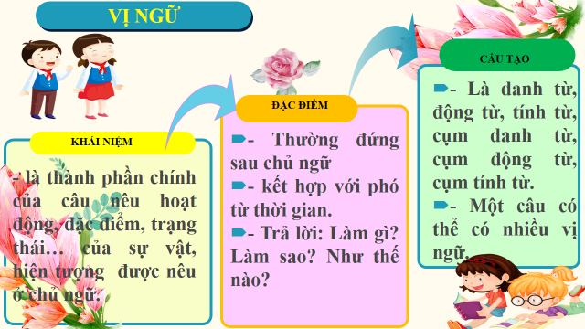
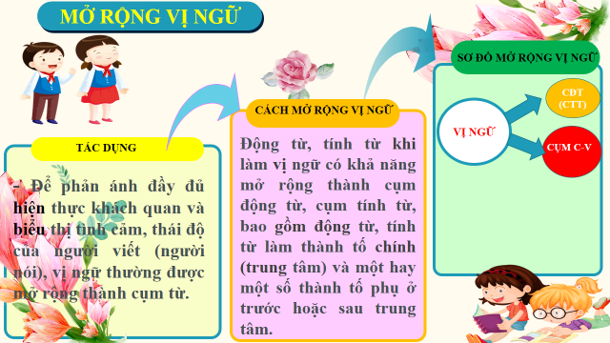
d. Tổ chức thực hiện:
-Thời gian: 12 phút.
-Phương pháp: Vấn đáp,thuyết trình,hoạt động nhóm.
-Kĩ thuật:Động não.

Hoạt động của GV và HS | Dự kiến sản phẩm
Bước 1: Chuyển giao nhiệm vụ học tập  - GV giao nhiệm vụ: Trình bày sản phẩm tự học ở nhà.  Bước 2: Thực hiện nhiệm vụ  HS:  - Đọc phần kiến thức ngữ văn nhận biết mở rộng vị ngữ  - Trình bày sơ đồ tư duy (đã chuẩn bị ở nhà)  Bước 3: Báo cáo, thảo luận  GV:  - Yêu cầu HS lên trình bày.  - Hướng dẫn HS cách trình bày (nếu cần).  HS:  - Trình bày kết quả làm việc nhóm  - Nhận xét và bổ sung cho nhóm bạn (nếu cần).  Bước 4: Kết luận, nhận định (GV)  - Nhận xét thái độ học tập và kết quả làm việc nhóm của HS.  - Gv sửa chữa, đánh giá, chốt kiến thức. | I. Kiến thức cơ bản  - Vị ngữ là một trong hai thành phân chính của câu, chỉ hoạt động, trạng thái, đặc điểm của sự vật, hiện tượng nêu ở chủ ngữ.  -Vị ngữ thường được biểu hiện bằng động từ, tính từ và trả lời cho các câu hỏi Làm gì?, Làm sao?, Như thế nào? hoặc Là gì?. Câu có thể có một hoặc nhiều vị ngữ.  - Để phản ánh đầy đủ hiện thực khách quan và biểu thị tình cảm, thái độ của người viết (người nói), vị ngữ thường được mở rộng thành cụm từ. Động từ, tính từ khi làm vị ngữ có khả năng mở rộng thành cụm động từ, cụm tính từ, bao gồm động từ, tính từ làm thành tố chính (trung tâm) và một hay một số thành tố phụ ở trước hoặc sau trung tâm. Ví dụ, trong câu: “Bác tự đánh máy Tuyên ngôn Độc lập" ở một cái bàn tròn.”, vị ngữ (in đậm) là một cụm động từ trong đó trung tâm là đánh máy, các thành tố phụ là tự, Tuyên ngôn Độc lập và ở một cái bàn tròn.
3. Hoạt động 3: Luyện tập
a. Mục tiêu:
- HS thực hành làm bài tập để hiểu kiến thức về mở rộng vị ngữ.
b. Nội dung:Học sinh làm tập SGK/96-97.
c. Sản phẩm: Phần bài tập hs đã làm.
d. Tổ chức thực hiện:
-Thời gian: 18 phút.
-Phương pháp: Vấn đáp,thuyết trình,hoạt động nhóm.
-Kĩ thuật:Động não.
Hoạt động của GV và HS | Dự kiến sản phẩm
Bước 1: Chuyển giao nhiệm vụ học tập:  - GV phát phiếu bài tập, yêu cầu hs hoạt động cá nhân làm bài tập vào phiếu bài tập trong 2 phút, sau đó đổi bài và chấm chéo.  ?Tìm những câu được mở đầu bằng trạng ngữ chỉ thời gian trong các văn bàn Hồ Chí Minh và “Tuyên ngôn Độc lập” hoặc Diễn biến Chiến dịch Điện Biên Phủ. Chỉ ra tác dụng của kiểu câu đó đối với việc trình bày các sự kiện lịch sử được đề cập trong văn bản  Bước 2: Thực hiện nhiệm vụ  - Hs hoạt động cá nhân làm bài tập vào phiếu bài tập trong 2 phút, sau đó đổi bài và chấm chéo  Bước 3:Báo cáo, thảo luận  GV:  - Yêu cầu HS lên trình bày.  - Hướng dẫn HS cách trình bày (nếu cần).  HS:  - Trình bày kết quả làm việc nhóm  - Nhận xét và bổ sung cho nhóm bạn (nếu cần).  Bước 4:Kết luận, nhận định (GV)  - Nhận xét thái độ học tập và kết quả làm việc nhóm của HS.  - Gv sửa chữa, đánh giá, chốt kiến thức. | II. Luyện tập  1.Bài tập 1  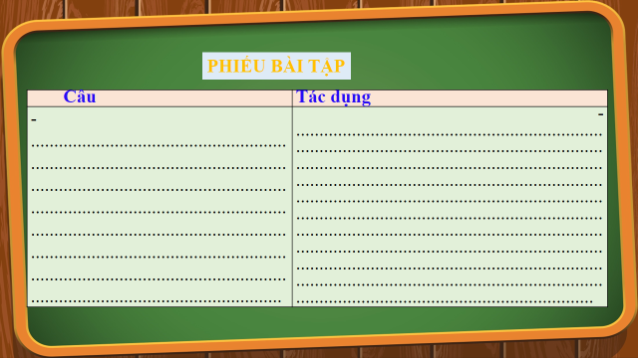
Bước 1: Chuyển giao nhiệm vụ học tập:  - GV phát phiếu bài tập, yc hs hoạt động nhóm đôi, làm bài tập vào phiếu bài tập trong 2 phút, sau đó trình bày.  2. Xác định vị ngữ trong các câu dưới đây. Trong số các vị ngữ vừa tìm được, vị ngữ nào là cụm từ?  a) Tráng sĩ mặc áo giáp, cầm roi, nhảy lên mình ngựa. (Thánh Gióng)  b) Giặc tan vỡ. (Thánh Gióng)  c) Người dành phần lớn thì giờ soạn thảo bản “Tuyên ngôn Độc lập ”. (Bùi Đình Phong)  d) Người đưa bản thảo để các thành viên Chính phủ xét đuyệt. (Theo Bùi Đình Phong)  Bước 2: Thực hiện nhiệm vụ  - Hs hoạt động nhóm đôi làm bài tập vào phiếu bài tập trong 2 phút, sau đó trình bày.  Bước 3:Báo cáo, thảo luận  GV:  - Yêu cầu HS lên trình bày.  - Hướng dẫn HS cách trình bày (nếu cần).  HS:  - Trình bày kết quả làm việc nhóm  - Nhận xét và bổ sung cho nhóm bạn (nếu cần).  Bước 4:Kết luận, nhận định (GV)  - Nhận xét thái độ học tập và kết quả làm việc nhóm của HS.  - Gv sửa chữa, đánh giá, chốt kiến thức. | 2. Bài tập 2  a Các vị ngữ trong câu:  a. mặc áo giáp, cầm roi, nhảy lên mình ngựa  b. tan vỡ.  c. soạn thảo bản “Tuyên ngôn Độc lập  d. để các thành viên Chính phủ xét duyệt  Trong số các vị ngữ vừa tìm được, vị ngữ a, c là cụm từ
Bước 1: Chuyển giao nhiệm vụ học tập:  - GV treo bảng trống lên bảng, yêu cầu HS chia 2 đội, chơi trò chơi“Ai hiểu biết hơn”,làm bài tập trong 2 phút, sau đó trình bày.  3. Tìm vị ngữ là cụm động từ, cụm tính từ trong những câu dưới đây. Xác định từ trung tâm và các thành tố phụ trong mỗi cụm từ đó.  a) Đôi cánh tôi, trước kia ngắn hủn hoắn, bây giờ thành cái áo dài kín xuống tận chấm đuôi. (Tô Hoài)  b) Dế Choắt trả lời tôi bằng một giọng rất buồn rầu. (Tô Hoài)  c) Bác bổ sung một số điểm vào bản thảo " Tuyên ngôn Độc lập" ( Theo Bài Đình Phong)  d) Chủ tịch Hồ Chí Minh đọc " Tuyên ngôn Độc lập tại Quảng trường Ba Đình ngày 2/9/1945 ( Theo Bùi Đình Phong)  Bước 2: Thực hiện nhiệm vụ  - Hs chia 4 đội, chơi trò chơi “Ai hiểu biết hơn”, làm bài tập trong 2 phút  Thể lệ: Chia lớp thành 4 đội chơi: các đội lên bảng tìm phiếu in sẵn ghép vào chỗ trống của đội mình ( đội 1-ý a; đội 2-ý b; đội 3-ý c; đội 4-ý đ).  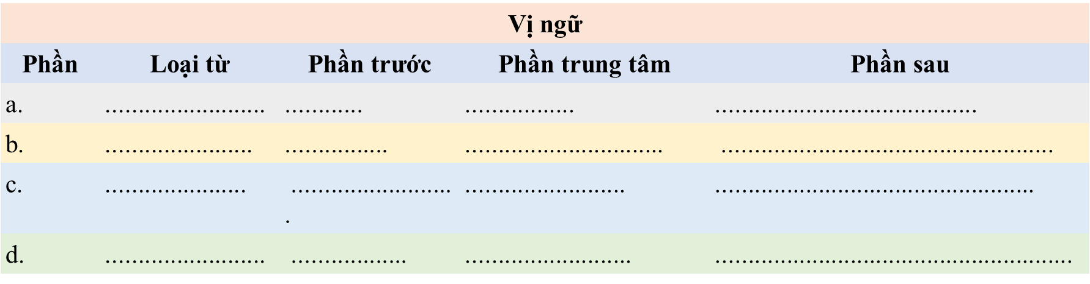  Bước 3:Báo cáo, thảo luận  GV:  - Yêu cầu HS lên trình bày.  - Hướng dẫn HS cách trình bày (nếu cần).  HS:  - Trình bày kết quả làm việc nhóm  - Nhận xét và bổ sung cho nhóm bạn (nếu cần).  Bước 4:Kết luận, nhận định (GV)  - Nhận xét thái độ học tập và kết quả làm việc nhóm của HS.  - Gv sửa chữa, đánh giá, chốt kiến thức. | 3. Bài tập 3:  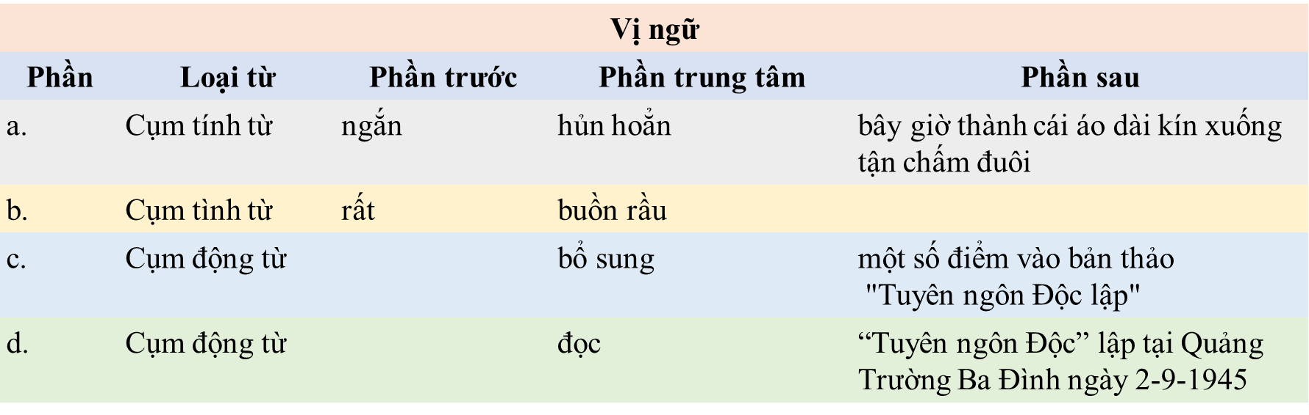
4. Hoạt động 4: Vận dụng
a. Mục tiêu:
- HS vận dụng những kiến thức đã học để giải quyết một vấn đề trong cuộc sống.
- Hướng dẫn học sinh tìm tòi mở rộng sưu tầm thêm kiến thức liên quan đến nội dung bài học.
b. Nội dung: Giáo viên hướng dẫn học sinh làm bài SGK/97 và bài tập mở rộng.
c. Sản phẩm:Phần trình bày của học sinh.
d. Tổ chức thực hiện:
-Thời gian: 8phút.
-Phương pháp: Vấn đáp,thuyết trình,hoạt động nhóm.
-Kĩ thuật:Động não.
Hoạt động của GV và HS | Dự kiến sản phẩm
Bước 1: Chuyển giao nhiệm vụ học tập:
Gv yc hs hoạt động nhóm tham gia trò chơi: “Nhìn hình đoán đặt câu”
Thể lệ: Gv chia lớp thành 3 nhóm, hs thảo luận nhóm theo 3 bước:
+ Bước 1: Suy nghĩ độc lập: (1’).
+ Bước 2: Chia sẻ với bạn bên cạnh: (1’).
+ Bước 3: Thống nhất trong nhóm và cử đại diện trình bày trước lớp.
Gv đưa 3 hình ảnh, hs đặt câu và dựa theo câu : tôi thấy.....
Bước 2: Thực hiện nhiệm vụ
- HS làm việc cá nhân và hoàn thiện nhiệm vụ nhóm.
+ Suy nghĩ cá nhân và viết ra giấy kết quả.
- GV hướng dẫn HS bám sát yêu cầu của đề bài, hướng dẫn HS hoàn thành nhiệm vụ.
Bước 3:Báo cáo, thảo luận
GV:
- Yêu cầu HS lên trình bày.
- Hướng dẫn HS cách trình bày (nếu cần).
HS:
- Trình bày kết quả làm việc nhóm
- Nhận xét và bổ sung cho nhóm bạn (nếu cần).
Bước 4:Kết luận, nhận định (GV)
- Nhận xét thái độ học tập và kết quả làm việc nhóm của HS.
- GV đưa ra các tiêu chí để đánh giá HS:
+ Kết quả làm việc của học sinh.
+ Thái độ, ý thức hợp tác nghiêm túc trong khi làm việc.
- Gv sửa chữa, đánh giá, chốt kiến thức.

*Giao bµi,h­íng dÉn häc bµi lµm bµi ë nhµ vµ chuÈn bÞ bµi tiÕp theo( 2 phút)
1. Nắm được cách mở rộng vị ngữ.
2. Hoàn thành bài tập.
3 .Chuẩn bị soạn bài: Thực hành đọc hiểu: Giờ trái đất.
+Đọc văn bản tìm hiểu tác giả,tác phẩm.
+Đọc và trả ời câu hỏi tìm hiểu bài SGK/99

Ngày soạn | Dạy | Ngày | 20/12/2023 | 20/12/2023 | 22/12/2023
2/12/2023 |  | Tiết (TKB) | 4 | 3 | 3
 |  | Lớp | 6A | 6B | 6C

TUẦN 16 – TIẾT 63
THỰC HÀNH ĐỌC HIỂU
GIỜ TRÁI ĐẤT
(Theo baodautu.vn)
I. MỤC TIÊU
1. Về kiến thức:
- Văn bản giúp HS hiểu rõ hơn quá trình ra đời, hình thành và phát triển hưởng ứng của chiến dịch giờ Trái đất trên thế giới - một sự kiện mang tính toàn cầu và có ý nghĩa to lớn đối với việc bảo vệ hành tinh xanh của chúng ta. Từ đó có những suy nghĩ và hành động thiết thực trong vấn đề biến đổi khí hậu, bảo vệ trái đất.
- Đặc điểm và tác dụng của hình thức trình bày văn bản thông tin (nhan đề, sa pô, đề mục, số thứ tự…; phần chữ và phần hình ảnh…)
- Văn bản có sử dụng nhiều câu trần thuật với trạng ngữ chỉ thời gian, nơi chốn; Thông tin trình bày theo trình tự thời gian, được đưa ra khách quan, chính xác ; Trình bày vấn đề rõ ràng, chặt chẽ…
- Mở rộng được vị ngữ trong viết và nói.
2. Về năng lực:
- Về năng lực chung:
+ Năng lực giao tiếp, hợp tác: Trao đổi, thảo luận để thực hiện các nhiệm vụ học tập
+ Năng lực giải quyết vấn đề và sáng tạo: Sử dụng các kiến thức đã học vào thực tế, tìm tòi, giải quyết các nhiệm vụ trong cuộc sống.
- Năng lực chuyên biệt:
+ Năng lực thu thập thông tin liên quan đến chiến dịch giờ Trái đất, năng lực trình bày, suy nghĩ, trao đổi với mọi người về ý nghĩa của ngày giờ Trái đất.
+ Năng lực nhận biết được một số yếu tố hình thức (nhan đề, Sa pô, hình ảnh, cách triển khai...), nội dung (đề tài, chủ đề, ý nghĩa,...) của văn bản thông tin thuật lại một sự kiện, triển khai thông tin theo trật tự thời gian.
+ Năng lực cảm thụ thẩm mĩ, năng lực giải quyết vấn đề, vận dụng sáng tạo: Hiểu được sự liên quan của vấn đề nêu lên trong văn bản đối với cuộc sống cộng đồng và cá nhân người đọc, hướng tới xây dựng một môi trường xanh – sạch – đẹp.
3. Về phẩm chất:
- Giúp HS có ý thức giữ gìn và bảo vệ môi trường, sử dụng các nguồn năng lượng có hiệu quả.
II. THIẾT BỊ DẠY HỌC VÀ HỌC LIỆU
1.Thiết bị:
-Máy tính,ti vi.
2. Học liệu:
-Sgk, kế hoạch bài dạy, sách tham khảo, phiếu học tập, ....
III. TIẾN TRÌNH CÁC HOẠT ĐỘNG DẠY VÀ HỌC
1. Hoạt động 1: Xác định vấn đề
a) Mục tiêu:Giúp học sinh kết nối vào bài học, tạo tâm thế hứng thú cho học sinh có nhu cầu tìm hiểu văn bản để cảm nhận được tầm quan trọng của ngày giờ Trái Đất.
b) Nội dung:Giáo viên cho học sinh chơi trò chơi “Nhanh như chớp” và yêu cầu HS trả lời câu hỏi của GV. Những câu hỏi này nhằm khơi gợi cảm xúc, suy nghĩ của HS về sự kiện giờ Trái Đất, tạo không khí và chuẩn bị tâm thế phù hợp với văn bản.
c) Sản phẩm: Câu trả lời đúng của học sinh, cảm nhận ban đầu của HS về vấn đề đặt ra trong bài học
d) Tổ chức thực hiện:
-Thời gian: 5 phút.
-Phương pháp: Vấn đáp,thuyết trình,hoạt động nhóm.
-Kĩ thuật: Động não.
Hoạt động của GV và HS | Dự kiến sản phẩm
Bước 1: Chuyển giao nhiệm vụ học tập:
- GV giao nhiệm vụ cho HS thông qua trò chơi: “Nhanh như chớp”
GV chia lớp thành hai đội chơi, sau đó trình chiếu những hình ảnh, dữ kiện được đưa ra theo thứ tự (mỗi bức ảnh cách nhau 15 giây), và nêu ra câu hỏi: “Đây là sự kiện gì?”
Hình ảnh 1:
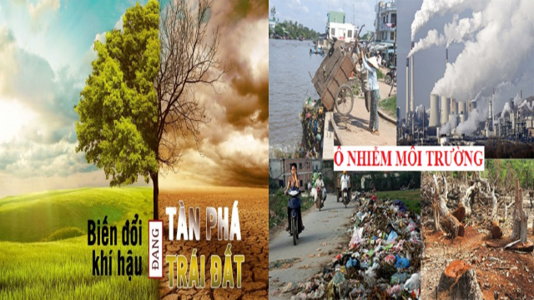
Hình ảnh 2:
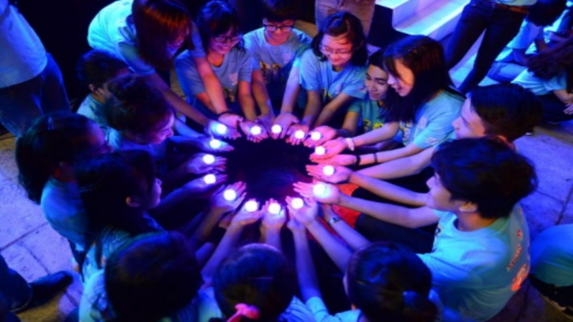
Hình ảnh 3:
Các đội chơi quan sát bức ảnh để đoán sự kiện.
Đội chơi trả lời đúng sẽ nhận được quà.
Bước 2: Thực hiện nhiệm vụ học tập
- Giáo viên: hướng dẫn học sinh trả lới câu hỏi, gọi ý nếu cần
- Học sinh làm việc nhóm, suy nghĩ, trả lời.
Bước 3: Báo cáo kết quả và thảo luận
- Học sinh trả lời:
Đây là sự kiện có ý nghĩa to lớn: Giờ Trái Đất
- Giáo viên: Quan sát, theo dõi quá trình học sinh thực hiện, gợi ý nếu cần
Bước 4: Đánh giá kết quả thực hiện nhiệm vụ
- Học sinh nhận xét, bổ sung, đánh giá
- Giáo viên nhận xét, đánh giá
GV nhận xét và giới thiệu bài học:
Trái Đất đang ngày càng nóng lên, các hiện tượng như thiên tai, hiệu ứng nhà kính, ô nhiễm môi trường… đang đe dọa đến môi trường sống của con người trên trái đất. Để góp phần chung tay cùng bảo vệ trái đất, xây dựng một trái đất lành mạnh,mọi nơi trên thế giớicó một khoảng thời gian ngắn ngủi không một ánh đèn, đó chính là thời gian mà mọi người cùng nhau làm một việc ý nghĩa: Hưởng ứng chiến dịch Giờ Trái Đất. Cô và các em cùng nhau tìm hiểu bài học ngày hôm nay: “Giờ Trái Đất” để hiểu rõ hơn về chiến dịch này.
Hoạt động 2: Hình thành kiến thức mới
a)Mục tiêu:
- Học sinh nắm được những thông tin cơ bản về xuất xứ của văn bản,thể loại, phương thức biểu đạt, cách đọc, bố cục văn bản.
- Đọc hiểu được nội dung và nghệ thuật của văn bản:
b) Nội dung:
-Giáo viên hướng dẫn học sinh cách đọc và tìm hiểu chung về văn bản qua các nguồn tài liệu và qua phần chú thích trong SGK .
- Hướng dẫn học sinh khám phá nội dung, nghệ thuật của văn bản bằng hệ thống câu hỏi, phiếu bài tập.
- Hướng dẫn học sinh trả lời câu hỏi tổng kết văn bản để chỉ ra những thành công về nghệ thuật, nêu nội dung, ý nghĩa bài học của văn bản.
c) Sản phẩm: Câu trả lời của học sinh
d) Tổ chức thực hiện:
-Thời gian: 25 phút.
-Phương pháp: Vấn đáp,thuyết trình,hoạt động nhóm.
-Kĩ thuật: Động não.
Hoạt động của GV và HS | Dự kiến sản phẩm
Bước 1: Chuyển giao nhiệm vụ  - GV yêu cầu HS đọc SGK và đặt câu hỏi:  ? Qua phần soạn bài ở nhà, các em hãy cho biết cách đọc VB này?  Bước 2: HS thực hiện nhiệm vụ  - HS làm việc cá nhân, trả lời câu hỏi.  Bước 3: Báo cáo kết quả  - HS trả lời.  * Dự kiến sản phẩm:  - HS cần đọc lưu loát, diễn cảm và sáng tạo, chú ý chuyển đổi ngữ điệu giọng đọc phù hợp; cần nhấn giọng các thông tin về ngày tháng, địa điểm để làm nổi bật sự kiện được nói đến trong bài. HS thay nhau đọc từng đoạn cho đến hết VB.  Bước 4: Đánh giá kết quả thực hiện nhiệm vụ  Gv nhận xét, rút kinh nghiệm | I.ĐỌC,TÌMHIỂU CHUNG  1.Đọc
Bước 1: Chuyển giao nhiệm vụ:  Thảo luận theo cặp trong 03 phút:  + Nêu thể loại của văn bản.  + Văn bản Giờ Trái Đất thuật lại sự kiện gì, theo trình tự nào?  + Văn bản chia làm mấy phần? Nêu ý chính của từng phần.  Bước 2: Thực hiện nhiệm vụ:  +Tổ chức cho HS thảo luận.  + GV quan sát, khích lệ HS.  Bước 3: Báo cáo, thảo luận:  + Tổ chức trao đổi, trình bày nội dung đã thảo luận.  + HS nhận xét lẫn nhau.  Bước 4: Kết luận, nhận định: GV nhận xét và chuẩn hoá kiến thức. | 2.Tìm hiểu chung  - Xuất xứ:Theo baodautu.vn (29/03/2014)  - Thể loại: văn bản thông tin  - Nội dung khái quát: thuật lại sự kiện sự ra đời của chiến dịch Giờ Trái Đất.  - Bố cục: như trong sách.  + Phần 1: Ý tưởng khởi phát của chiến dịch “Giờ Trái Đất”  + Phần 2: Sự ra đời và phát triển của chiến dịch “Giờ Trái Đất”.  + Phần 3: Giờ Trái Đất chính thức trở thành chiến dịch toàn cầu
Bước 1: Chuyển giao nhiệm vụ:  Thảo luận theo cặp trong bàn. Thời gian: 03 phút:  GV giao nhiệm vụ: Đọc lại nhan đề văn bản và phần in đậm (sa pô) của văn bản, trả lời câu hỏi:  + Nhan đề cung cấp thông tin chính gì?  + Nội dung sa pô có liên quan gì đến nhan đề của văn bản.  Bước 2: Thực hiện nhiệm vụ:  + HS thảo luận theo cặp trong bàn để trả lời câu hỏi.  + GV quan sát, khích lệ.  Bước 3: Báo cáo, thảo luận: GV gọi một số đại diện HS trả lời câu hỏi.  Bước 4: Kết luận, nhận định: GV nhận xét và chuẩn hoá kiến thức. | II.Đọc,hiểu văn bản.  1. Nhan đề và sa pô  - Nhan đề:Nêu lên thông tinsự kiện Giờ Trái Đất  - Sa pô:  + Vị trí: nằm ngay dưới nhan đề, được in đậm để thu hút người đọc.  + Nội dung: nêu sự kiện tối 29/3, 63 tỉnh thành tại Việt Nam sẽ cùng thế giới tham gia chiến dịch Giớ Trái Đất để sử dụng hiệu quả nguồn năng lượng và bảo vệ môi trường trước biến đổi khí hậu.  ==> Khái quát được sự kiện có tính thời sự để gây chú ý với người đọc, đồng thời khái quát được ý nghĩa của chiến dịch Giờ Trái Đất.

PHIẾU HỌC TẬP 01:
Nhóm tìm hiểu | Nhóm 1 | Nhóm 2 + Nhóm 3 | Nhóm 4
Nội dung tìm hiểu | Phần 1 của văn bản | Phần 2 của văn bản | Phần 3 của văn bản
Câu hỏi tìm hiểu | 1. Giờ Trái Đất được khởi phát từ ý tưởng nào? Của tổ chức nào? Từ bao giờ?  2. Mục đích của ý tưởng là gì?  3. Xác định một số câu có vị ngữ được mở rộng trong phần 1. | 1. Nêu các mốc thời gian và các thông tin tương ứng về sự ra đời và phát triển của chiến dịch Giờ Trái Đất.  2. Phần 2 sử dụng kết hợp các phương tiện nào để cung cấp thông tin? Hiệu quả của việc kết hợp các phương tiện đó.  3. Xác định một số câu có vị ngữ được mở rộng trong phần 2. | 1. Chỉ ra thông tin chính của phần 3.  2. Nhận thức của thế giới về biến đổi khí hậu được nâng cao có ý nghĩa gì?  3. Nêu ra một việc em có thể làm để hưởng ứng chiến dịch Giờ Trái Đất ở Việt Nam.
Bước 1: Chuyển giao nhiệm vụ  GV giao nhiệm vụ: Hoàn thành phiếu học tập 01. Thời gian thảo luận: 5 phút  Nhóm 1: Tìm hiểu phần 1  Nhóm 2 + 3: Tìm hiểu phần 2  Nhóm 4: Tìm hiểu phần 3  Bước 2.Thực hiện nhiệm vụ:  +Tổ chức cho HS thảo luận, hoàn thành phiếu học tập.  + GV quan sát, khích lệ HS.  -Bước 3.Báo cáo, thảo luận:  + Tổ chức trao đổi, trình bày nội dung đã thảo luận.  + HS các nhóm nhận xét lẫn nhau.  Nhóm 1thuyết trình về nội dung phần 1: Ý tưởng khởi phát của Giờ Trái Đất  Các nhóm khácnhận xét, bổ sung ý kiến.  GVtổng hợp, chốt kiến thức.  Nhóm 2 và nhóm 3 thuyết trình về nội dung phần 2: Sự ra đời và phát triển của Giờ Trái Đất.  Các nhóm còn lại nhận xét,bổ sung ý kiến.  GV tổng hợp, chốt kiến thức.  Nhóm 4 thuyết trình về nội dung phần 3: Giờ Trái Đất chính thức trở thành chiến dịch toàn cầu  Bước 4: Kết luận,nhận định :  -Các nhóm khác nhận xét, bổ sung ý kiến.  -GV tổng hợp, chốt kiến thức. | 2. Thông tin của văn bản  a) Phần 1: Ý tưởng khởi phát của Giờ Trái Đất  - 2004, Tổ chức Bảo tồn Thiên nhiên Quốc tế của Australia tìm kiếm phương pháp truyền thông mới để đưa ra vấn đề biến đổi khí hậu vào hoạt động tuyên truyền nên đã thảo luận với công ty quảng cáo Leo Burnett Sydney.  - Cơ sở: Chiến dịch dựa trên hi vọng mỗi cá nhân có trách nhiệm với tương lai của Trái Đất.  b) Phần 2: Sự ra đời và phát triển của Giờ Trái Đất  * Ra đời​:  2005, dự án có tên "Tiếng tắt lớn" ra đời.  - 2006, đặt tên lại là "Giờ Trái Đất".  + Nội dung chiến dịch: Kêu gọi mọi người tắt điện một tiếng đồng hồ tối thứ 7 cuối cùng của tháng 3 hàng năm.  + Chiến dịch mở rộng mục tiêu sang mục tiêu có tinh thần bền vững, lâu dài hơn.  + Được sự ủng hộ nhiệt tình của Thị trưởng Sydney.  - 30-3-2007, lễ khai mạc sự kiện Giờ Trái Đất được tổ chức tại Sydney.  * Phát triển:  - Thu hút sự chú ý của thế giới, các nước bắt đầu tham gia nhiều hơn vào những năm sau đó.  - 29-3-2008, tổ chức ở 371 thành phố, thuộc hơn 35 quốc gia, hơn 50 triệu người.  - 2009, sự tham gia của hơn 4000 thành phố, thuộc 88 quốc gia.  → Giờ Trái Đất giúp mọi người trên thế giới đoàn kết, thể hiện hành động trong suốt 1 năm để bảo vệ hành tinh.  c) Phần 3: Giờ Trái Đất chính thức trở thành chiến dịch toàn cầu  - Cuối 2009, trong Hội nghị biến đổi khí hậu Liên hiệp quốc (sự tham gia 192 quốc gia) tại Đan Mạch, nhận thức của thế giới về biến đổi khí hậu được nâng cao.  - Từ 2009, Việt Nam chính thức gia nhập chiến dịch Giờ Trái Đất.
Bước 1: Chuyển giao nhiệm vụ:  + Khái quát đặc sắc về nội dung và nghệ thuật của văn bản thông tin “Giờ Trái Đất”.  + Văn bản đem đến cho người đọc thông điệp gì?  Bước 2: Thực hiện nhiệm vụ:  +HS suy nghĩ cá nhân  + GV quan sát, khích lệ HS.  Bước 3: Báo cáo, thảo luận:  + Hs suy nghĩ trả lời câu hỏi.  + HS nhận xét lẫn nhau.  Bước 4: Kết luận, nhận định:  - GV tổng hợp ý kiến, chốt kiến thức. | III. Tổng kết  1. Nội dung  -Văn bản Giờ Trái Đất đã cung cấp đầy đủ thông tin về mục đích, sự ra đời và phát triển của chiến dịch này.  - Lan tỏa đến người đọc thông điệp cần hành động để góp phần giảm thiểu biến đổi tác nhân gây biến đổi khí hậu.  2. Nghệ thuật  Kết hợp ngôn ngữ với hình ảnh, trich dẫn ý kiến,... để thông tin.
3. Hoạt động 3: Luyện tập
a) Mục tiêu:Học sinh biết vận dụng kiến thức vừa học giải quyết bài tập cụ thể.
b) Nội dung:GV hướng dẫn cho HS làm bài tập.
c) Sản phẩm: Câu trả lời học sinh
d) Tổ chức thực hiện:
-Thời gian: 8 phút.
-Phương pháp: Vấn đáp,thuyết trình.
-Kĩ thuật: Động não.
Hoạt động của GV và HS | Dự kiến sản phẩm
Bước 1: Chuyển giao nhiệm vụ học tập  *GV phát phiếu học tập cho học sinh:  Câu 1 (Trắc nghiệm): Tìm câu trả lời đúng  1. Giờ Trái Đất có ý tưởng xuất phát từ quốc gia nào?  A. Mỹ  B. Pháp  C. Australia (Úc)  D. Đan Mạch  2. Tên ban đầu của chiến dịch Giờ Trái Đất là gì?  A. Giờ tắt lớn  B. Tắt  C. Tiếng tắt lớn  D. Tiếng nổ lớn  3. Việt Nam gia nhập chiến dịch Giờ Trái Đất vào năm nào?  A. 2008  B. 2009  C. 2010  D. 2011  Câu 2. Viết một đoạn văn ngắn (4-6 câu) về việc hưởng ứng chiến dịch Giờ Trái Đất ở địa phương em.  Bước 2: Thực hiện nhiệm vụ học tập  - Học sinh tiếp nhận: Nắm được yêu cầu, thực hiện nhiệm vụ.  - Giáo viên: Quan sát, theo dõi quá trình học sinh thực hiện, gợi ý nếu cần  Bước 3: Báo cáo kết quả và thảo luận  - Học sinh trả lời: Câu 1: 1. C, 2. C, 3. B  Câu 2 (gợi ý): Hưởng ứng chiến dịch Giờ Trái Đất ở địa phương:Tắt đèn và các thiết bị điện không cần thiết trong vòng mộ tiếng đồng hồ; Tăng cường sử dụng các phương tiện di chuyển xanh (như tăng thời gian đi bộ, sử dụng xe đạp, xe buýt công cộng...); Thông tin cho mọi người biết về Giờ Trái đất thông qua mạng xã hội Facebook, Zalo, Twitter... ;Vận động gia đình, bạn bè, đồng nghiệp… cùng tham gia hưởng ứng Giờ Trái đất; Thay thế và chuyển sang sử dụng các thiết bị điện có hiệu suất cao, tiết kiệm điện, sử dụng nguồn năng lượng sạch từ điện mặt trời.  - Giáo viên: Quan sát, theo dõi quá trình học sinh thực hiện, gợi ý nếu cần  Bước 4: Đánh giá kết quả thực hiện nhiệm vụ  -Học sinh nhận xét câu trả lời.  -Giáo viên sửa chữa, đánh giá, chốt kiến thức. | IV.Luyện tập  Bài tập trắc nghiệm.

4. Hoạt động 4: Vận dụng
a) Mục tiêu:
HS vận dụng những kiến thức đã học để giải quyết một vấn đề trong cuộc sống
b) Nội dung: Giáo viên yêu cầu học sinh thảo luận theo tổ để thực hiện dự án, hoàn thành nhiệm vụ: Sưu tầm tranh ảnh, tài liệu, vẽ tranh, làm thơ để hưởng ứng về chiến dịch Giờ Trái Đất.
c) Sản phẩm:Bài làm của học sinh
d) Tổ chức thực hiện:
-Thời gian: 5 phút.
-Phương pháp: Vấn đáp,thuyết trình.
-Kĩ thuật: Động não.
Hoạt động của GV và HS | Dự kiến sản phẩm
Bước 1: Chuyển giao nhiệm vụ học tập
*GV giao bài tập về nhà yêu cầu học sinh sưu tầm tranh ảnh, tài liệu hoặc vẽ tranh … để hưởng ứng về chiến dịch Giờ Trái Đất.
Bước 2: Thực hiện nhiệm vụ học tập
- Học sinh làm bài theo yêu cầu của giáo viên.
Bước 3: Báo cáo kết quả và thảo luận
-Hs trình bày vào tiết học sau.
Bước 4: Đánh giá kết quả thực hiện nhiệm vụ
-Học sinh nhận xét câu trả lời
-Giáo viên sửa chữa, đánh giá, chốt kiến thức.
*Giao bµi,h­íng dÉn häc bµi lµm bµi ë nhµ vµ chuÈn bÞ bµi tiÕp theo( 2 phút)
1. Nắm được nội dung và nghệ thuật của văn bản.
2. Hoàn thành bài tập.
3.Chuẩn bị bài: Viết( viết bài văn thuyết minh thuật lại một sự kiên)/SGK trang 100-102.

Ngày soạn | Dạy | Ngày | 23/12 | 25/12 | 22/12 | 25/12  27/12 | 23/12 | 26/12
2/12/2023 |  | Tiết (TKB) | 3 | 2,3 | 5 | 4,2 | 1 | 1,2
 |  | Lớp | 6A |  | 6B |  | 6C

TIẾT 64,65,66
VIẾT BÀI VĂN THUYẾT MINH THUẬT LẠI MỘT SỰ KIỆN

I. MỤC TIÊU:
1. Về kiến thức:
- Thể loại văn thuyết minh
- Yêu cầu của một bài văn thuyết minh thuật lại một sự kiện: xác định được sự kiện; thu thập các thông tin về sự kiện và sắp xếp các thông tin một cách phù hợp theo trình tự thời gian; sử dụng chữ viết kèm theo hình ảnh để thuật lại sự kiện; lựa chọn được cách trình bày (truyền thống hay đồ họa thông tin).
- Bố cục một bài văn thuyết minh thuật lại một sự kiện.
2. Về năng lực:
- Viết được bài văn thuyết minh thuật lại một sự kiện đảm bảo các bước: chuẩn bị trước khi viết; tìm ý và lập dàn ý; viết bài; chỉnh sửa bài viết, rút kinh nghiệm.
- Biết thu thập và xư lý thông tin liên quan đến sự kiện: trên các nguồn khác nhau: sách báo, internet, thực tế đời sống....
- Năng lực hợp tác: khi trao đổi, thảo luận với bạn trong bàn (nhóm) khi thực hiện nhiệm vụ học tập GV giao.
3. Về phẩm chất:
- Chuyên cần:Tích cực tham gia các hoạt động học.
- Trách nhiệm:HS nghiêm túc học tập.
II. THIẾT BỊ DẠY HỌC VÀ HỌC LIỆU
1. Thiết bị: Máy tính,ti vi.
2. Học liệu: Tư liệu về văn bản thuyết minh thuật lại một sự kiện.
III. TIẾN TRÌNH DẠY VÀ HỌC:
1.HOẠT ĐỘNG 1: MỞ ĐẦU
a) Mục tiêu:Tạo hứng thú cho HS, thu hút HS sẵn sàng thực hiện nhiệm vụ học tập của mình.
b) Nội dung:- GV thực hiện một cuộc phỏng vấn đối với một số học sinh mà nội dung về những sự kiện diễn ra tại địa phương, trong nhà trường mà học sinh biết hoặc trực tiếp được tham gia:
- HS huy động tri thức đã có để trả lời câu hỏi.
c) Sản phẩm: Câu trả lời của HS
d) Tổ chức thực hiện:
-Thời gian: 5 phút
- Phương pháp: Vấn đáp, thuyết trình.
-KT: Động não.
Hoạt động của GV và HS | Dự kiến sản phẩm
Bước 1: Chuyển giao nhiệm vụ:
GV thực hiện một cuộc phỏng vấn đối với một số học sinh mà nội dung về những sự kiện diễn ra tại địa phương, trong nhà trường mà học sinh biết hoặc trực tiếp được tham gia:
? Trong năm, ở địa phương hoặc ở trường em, đã có những sự kiện lớn nào được diễn ra?
? Em đã được tham gia trực tiếp vào những sự kiện nào?
? Em có thể chia sẻ ngắn gọn về sự kiện đó cho cô và các bạn nghe? (tên sự kiện, thời gian, địa điểm diễn ra sự kiện, có những ai tham gia sự kiện, diễn biến sự kiện, sự kiện đã để lại trong em những ấn tượng gì?....)
Bước 2: Thực hiện nhiệm vụ:
- HS suy nghĩ trả lời câu hỏi.
Bước 3: Báo cáo, thảo luận:
-Hs trình bày
Bước 4: Kết luận, nhận định
GV: Nhận xét câu trả lời của HS và dẫn dắt vào bài học: Trong bài học hôm nay chúng ta sẽ biết cách thuật lại một sự kiện theo phương thức thuyết minh dưới dạng văn bản viết.

2.HOẠT ĐỘNG 2. HÌNH THÀNH KIẾN THỨC MỚI
a) Mục tiêu:
- HS biết được kiểu văn thuyết minh.
- HS nắm được những đặc trưng cơ bản cũng như biết được các yêu cầu đối với kiểu bài văn thuyết minh thuật lại một sự kiện.
b) Nội dung:
- GV sử dụng KT động não, giải quyết vấn đề để hỏi HS về phương thức thuyết minh cũng như yêu cầu của một bài văn thuyết minh thuật lại một sự kiện
- HS trả lời
c) Sản phẩm:Các câu trả lời của học sinh
d) Tổ chức thực hiện:
-Thời gian: 30 phút
- Phương pháp: Vấn đáp, thuyết trình,hoạt động nhóm.
-KT: Động não.
Hoạt động của GV và HS | Dự kiến sản phẩm
Bước 1: Chuyển giao nhiệm vụ học tập:  Trong các tiết học trước HS đã được làm quen với 3 văn bản thuyết minh viết theo phương thức thuyết minh nội dung thuật lại một sự kiện. GV lần lượt hỏi HS:  1. Em hiểu thuyết minh là gì?  2.Yêu cầu của một bài văn thuyết minh thuật lại một sự kiện?  Bước 2: Thực hiện nhiệm vụ  -HS:Xem trước nội dung phần định hướng ở nhà và đưa ra câu trả lời.  Bước 3:Báo cáo, thảo luận  -HS: Trả lời câu hỏi  Bước 4:Kết luận, nhận định  - Nhận xét câu trả lời của HS  - GV: Khái quát lại nội dung về văn thuyết minh và đưa ra một số lưu ý để HS phân biệt rõ được phương thức thuyết minh với các phương thức tự sự, miêu tả, biểu cảm, nghị luận:  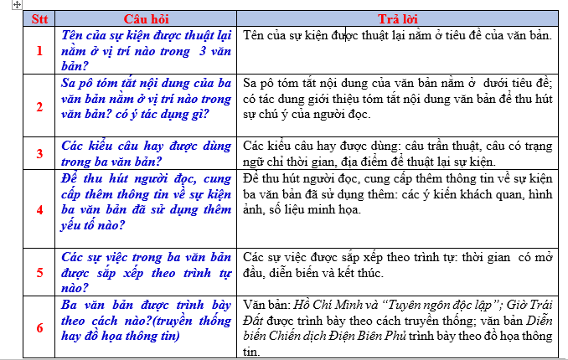 | I. ĐỊNH HƯỚNG: SGK/100  a. Thuyết minh là gì?  Thuyết minh là phương thức giới thiệu những tri thức khách quan, xác thực và hữu ích về đặc điểm, tính chất, nguyên nhân...của các hiện tượng, sự vật trong tự nhiên, xã hội.  b. Yêu cầu của một bài văn thuyết minh thuật lại một sự kiện:  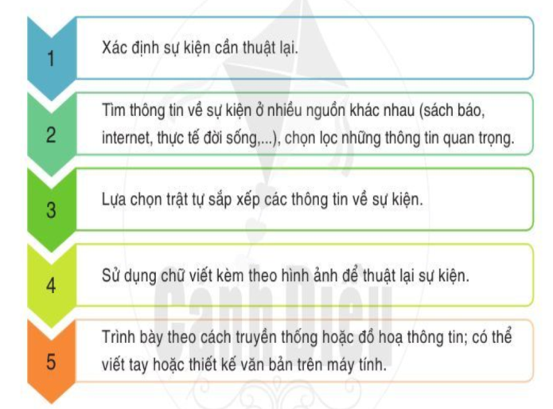
Bước 1: Chuyển giao nhiệm vụ học tập:  GV phát phiếu học tập cho HS  - HS làm việc cá nhân trong thời gian 3 phút để hoàn thiện các ND trong phiếu  - 2 phút HS trao đổi với bạn cùng bàn.  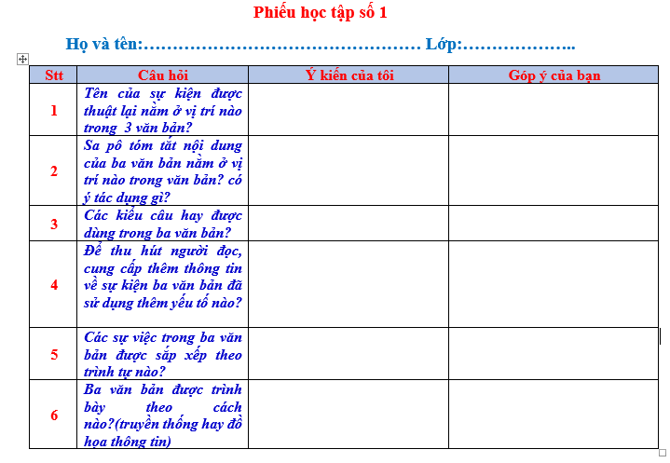  Bước 2: Thực hiện nhiệm vụ  HS: Hoàn thiện phiếu học tập và trao đổi với bạn.  Bước 3:Báo cáo, thảo luận  -Hs trình bày.  Bước 4:Kết luận, nhận định  Khi viết bài thuyết minh thuật lại một sự kiện cần chú ý: Xác định sự kiện thuật lại là gì, trên cơ sở đó thu thập thông tin liên quan đến sự kiện (qua sách báo, nguồn internet, thực tế đời sống...); sắp xếp các thông tin đó theo trật tự phù hợp; thu hút người đọc, tạo độ tin cậy chúng ta có thể đặt tiêu đề cho bài viết, tạo Sa pô, dán những hình ảnh, số liệu thích hợp, chính xác. Cuối cùng là lựa chọn cách trình bày phù hợp: theo truyền thống hoặc đồ họa thông tin.  - Kết nối với đề mục: Thực hành viết bài văn thuyết minh thuật lại một sự kiện. | c. Phân tích ví dụ
3.HOẠT ĐỘNG 3. THỰC HÀNH
a) Mục tiêu: - HS lựa chọn được sự kiện phù hợp; thu thập thông tin, sự việc chính liên quan đến sự kiện; biết lập dàn ý trước khi viết.
- Biết viết bài theo các bước.
- Chỉnh sửa bài viết để tạo được một văn bản chuẩn mực.
b) Nội dung:
- GV sử dụng phiếu học tập số 2, yêu cầu học sinh thực hiện nhiệm vụ trong phiếu.
- HS suy nghĩ cá nhân và trả lời độc lập vào phiếu được phát.
- Tìm ý, lập dàn ý và viết bài theo dàn ý.
c) Sản phẩm:
- Câu trả lời của học sinh.
- Phiếu học tập đã làm của HS.
- Bài viết
d) Tổ chức thực hiện:
-Thời gian:90 phút
- Phương pháp: Vấn đáp, thuyết trình.
-KT: Động não.
Hoạt động của GV và HS | Dự kiến sản phẩm
Bước 1: Chuyển giao nhiệm vụ học tập:  - HS: thực hiện phiếu học tập GV đã giao chuẩn bị ở nhà (Phiếu số 2)  GV: Lưu ý chắc chắn ở địa phương hoặc ở trường em đều có rất nhiều sự kiện diễn ra trong năm, nhưng các em chú ý chúng ta nên liệt kê những sự kiện lớn có ý nghĩa, mang đậm dấu ấn của địa phương hoặc trường mình để lựa chọn viết.  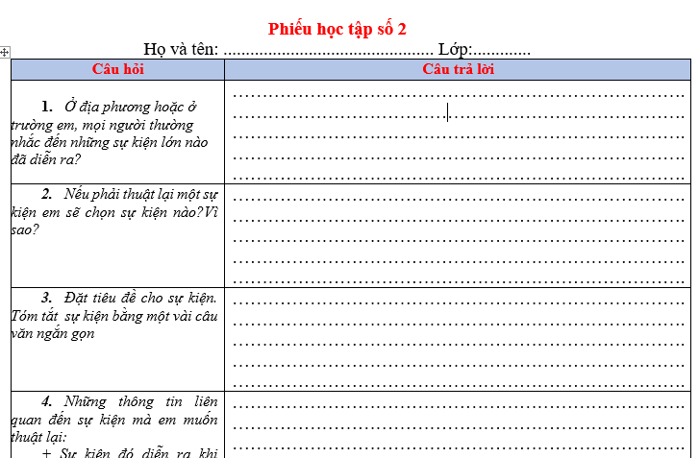  Bước 2: Thực hiện nhiệm vụ  - HS: - Hoàn thiện phiếu học tập  Bước 3:Báo cáo, thảo luận  - GV: Yêu cầu HS báo cáo kết quả chuẩn bị bài.  - HS: Báo cáo  + Để phiếu học tập trên mặt bàn GV kiểm tra nhanh một lượt  Bước 4:Kết luận, nhận định  - Nhận xét thái độ học tập và sản phẩm của HS. Chuyển dẫn sang mục sau.  Hết tiết 64 chuyển tiết 65 | II. THỰC HÀNH  Đề bài: Ở địa phương hoặc ở trường em, mọi người thường nhắc đến những sự kiện lớn nào đã diễn ra? Hãy chọn một sự kiện mà em và nhiều người quan tâm để thuật lại sự kiện đó. Trình bày bài viết theo cách truyền thống hoặc đồ họa thông tin.  1. Trước khi viết  a. Chuẩn bị:  Hoàn thiện phiếu học tập số 2
Bước 1: Chuyển giao nhiệm vụ học tập:  GV: Yêu cầu HS nhìn vào phiếu học tập số 2 đã chuẩn bị ở nhà, gọi HS lần lượt trả lời các câu hỏi  Học sinh:  - Tìm ý theo hệ thống câu hỏi số 2,3,4,5 trong phiếu học tập số 2  Bước 2: Thực hiện nhiệm vụ  HS: Trả lời các câu hỏi số 2,3,4,5 trong phiếu học tập số 2.  Bước 3:Báo cáo, thảo luận  - HS:  + Trình bày sản phẩm của mình.  + Theo dõi, nhận xét, bổ sung (nếu cần) cho bài của bạn.  Bước 4:Kết luận, nhận định  - Nhận xét thái độ học tập và sản phẩm của HS.  - Đưa ra lưu ý: khi tìm ý chúng ta lần lượt trả lời các câu hỏi: - Sự kiện đó diễn ra khi nào? ở đâu? Liên quan đến những ai?  - Đâu là sự việc mở đầu, diễn biến và kết thúc?  - Suy nghĩ, cảm xúc của bản thân khi được chứng kiến sự kiện đó.  - Tranh ảnh, số liệu chúng ta muốn minh họa cho sự kiện. | b. Tìm ý và lập dàn ý  * Tìm ý  Tìm ý bằng cách trả lời các câu hỏi:  - Sự kiện đó diễn ra khi nào? ở đâu? Liên quan đến những ai?  - Đâu là sự việc mở đầu, diễn biến và kết thúc?  - Suy nghĩ, cảm xúc của bản thân khi được chứng kiến sự kiện đó.  - Tranh ảnh thu thập được liên quan đến sự kiện.
Bước 1: Chuyển giao nhiệm vụ học tập:  Gv: Giới thiệu cho HS dàn ý trong SGK , cho HS đọc dàn ý.  Yêu cầu HS dựa vào phần tìm ý ở trên để sắp xếp; xây dựng dàn ý cho bài viết dựa theo dàn ý gợi ý trong SGK.  - Trình bày dàn ý đã xây dựng.  Bước 2: Thực hiện nhiệm vụ  - HS xây dựng dàn ý dựa vào phần tìm ý.  Bước 3:Báo cáo, thảo luận  HS+ Trình bày dàn ý đã xây dựng.  Bước 4:Kết luận, nhận định  - Nhận xét thái độ học tập và sản phẩm của HS.  - Đưa ra lưu ý: Đối với dạng văn bản thuyết minh thuật lại một sự kiện có hai cách trình bày: theo truyền thống và đồ họa thông tin. Tùy thuộc vào dự kiến cách trình bày bài viết mà ta có những lập dàn ý cụ thể theo từng cách trình bày: theo truyền thống hay theo đồ họa thông tin. | * Lập dàn ý  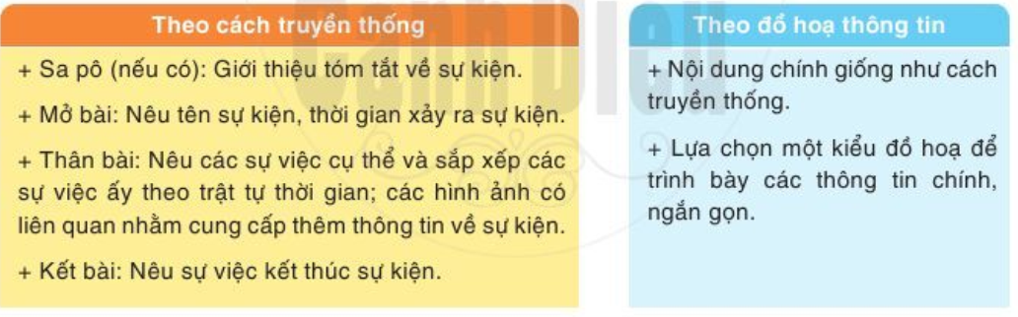
Bước 1: Chuyển giao nhiệm vụ học tập:  GV: ? Khi viết bài cần lưu ý điều gì?  - Yêu cầu HS viết bài dựa theo dàn ý đã lập.  Bước 2: Thực hiện nhiệm vụ  - HS: + Trả lời câu hỏi của GV  + Viết bài theo dàn ý đã lập  Bước 3:Báo cáo, thảo luận  - HS:Trả lời câu hỏi  + Tiến hành viết bài.  Bước 4: Kết luận, nhận định  - Căn cứ vào việc lựa chọn cách trình bày theo truyền thống hoặc theo đồ họa thông tin, khi viết cần lưu ý:  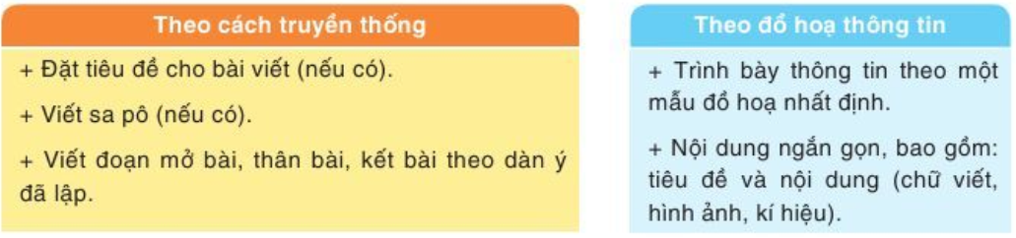  + Sa pô: phải ngắn gọn, xúc tích tóm tắt được nội dung chính của bài viết.  + Với đồ họa thông tin: Chú ý đến mốc thời gian, sự việc trọng tâm cần có sự thể hiện khác biệt (màu sắc, hình ảnh, ký hiệu)  - Nhận xét quá trình viết bài của HS.  Hết tiết 65 chuyển tiết 66 | 2. Viết bài:  - Viết theo dàn ý
Bước 1: Chuyển giao nhiệm vụ học tập:  - GV: Yêu cầu Hs đọc lại bài viết của mình  Tìm và chỉnh sửa lại bài viết theo những yêu cầu sau:  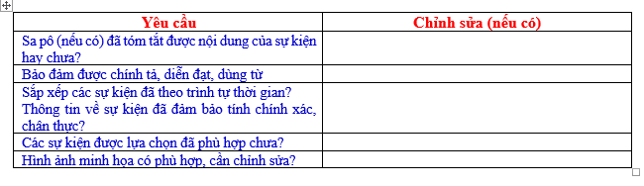  - Trao đổi bài cho bạn bên cạnh và góp ý theo những yêu cầu trên (nếu cần)  Bước 2: Thực hiện nhiệm vụ  H: Đọc lại bài viết của mình, tự sửa theo yêu cầu.  - Trao đổi bài với bạn và góp ý cho bạn.  Gv: Quan sát, đôn đốc học sinh làm việc  - Hỗ trợ HS chỉnh sửa bài, chú ý đến những đối tượng HS còn hạn chế về năng lực viết.  Bước 3:Báo cáo, thảo luận  - Hs: Lên báo cáo kết quả làm bài và chỉnh sửa bài của mình.  + Hs khác lắng nghe, góp ý  Bước 4:Kết luận, nhận định  - GV: chốt lại những ưu điểm và tồn tại của bài viết. | 3. Sau khi viết:  - Đọc lại bài viết hoặc đồ họa thông tin.  - Xem xét, phát hiện và sửa được các lỗi về nội dung thuật lại một sự kiện theo trật tự thời gian và các lỗi về hình thức trình bày.
4.HOẠT ĐỘNG 4:VẬN DỤNG
a. Mục tiêu:
- Hs vận dụng kiến thức đã học để làm bài tập.
b.Nội dung:
- Củng cố kiến thức cho HS.
c. Sản phẩm:
- Kết quả: câu trả lời của HS.
- Bài tập làm trong vở.
d.Tổ chức thực hiện:
-Thời gian: 8 phút
- PP: Nêu vấn đề thuyết trình.
- KT: Động não
Hoạt động của GV và HS | Dự kiến sản phẩm
Bước 1: Chuyển giao nhiệm vụ:  Giáo viên cho HS quan sát một đồ họa thông tin:  ? Đọc bản đồ họa thông tin và trả lời các câu hỏi vào phiếu học tập:  - Xác định tiêu đề của văn bản  - Các bức ảnh trong văn bản có tác dụng gì?  - Trình bày bố cục của bản đồ họa thông tin trên.  Bước 2: Thực hiện nhiệm vụ  HS:thực hiện yêu cầu của Gv giao (thực hiện ở nhà)  GV: Tháo gỡ những khó khăn khi học sinh trao đổi qua Zalo, điện thoại.  Bước 3: Báo cáo, thảo luận:  HS báo cáo kết quả học tập qua phiếu học tập.  Bước 4: Kết luận, nhận định:  GV đánh giá bài làm của HS bằng nhận xét vào phiếu. | - Tiêu đề của văn bản: Việt Nam khống chế thành công nhiều dịch bệnh nguy hiểm  - Các bức ảnh trong văn bản có tác dụng: tạo sự sinh động, hấp dẫn; bổ sung thêm thông tin cho người đọc cũng như làm cho các thông tin trong văn bản có tính chân thực hơn.  - Bố cục của đồ họa thông tin:  + Tiêu đề  + Dưới tiêu đề các mốc các năm mà Việt Nam đã khống chế được dịch bệnh khó khăn.  + Dưới các mốc là lí do vì sao Việt Nam thành công.  + Phần cuối sơ đồ là giải thích các khái niệm khoa học trong bảng.  + Liên hệ với thực trạng khống chế dịch bệnh Covid-19 hiện nay.
*Giao bµi,h­íng dÉn häc bµi lµm bµi ë nhµ vµ chuÈn bÞ bµi tiÕp theo( 2 phút)
-Nắm được cách viết bài văn thuyết minh thuật lại một sự kiện.
-Hoàn thành bài tập.
-Chuẩn bị bài “Nói và nghe :Trao đổi thảo luận về ý nghĩa một sự kiện lịch sử”

Ngày soạn | Dạy | Ngày | 27/12/2023 | 27/12/2023 | 29/12/2023
2/12/2023 |  | Tiết (TKB) | 4 | 3 | 3
 |  | Lớp | 6A | 6B | 6C

TUẦN 17 – TIẾT 67
NÓI VÀ NGHE
TRAO ĐỔI, THẢO LUẬN VỀ Ý NGHĨA
CỦA MỘT SỰ KIỆN LỊCH SỬ
I. MỤC TIÊU
1. Về kiến thức:
- Qua hoạt động nói và nghe giúp các em hiểu rõ hơn ý nghĩa của sự kiện lịch sử đó và ảnh hưởng của nó với cuộc sống ngày nay.
- Thông qua hoạt động HS biết xây dựng các hình thức nói và nghe khác nhau của một văn bản thông tin trao đổi, thảo luận về ý nghĩa của một sự kiện lịch sử từ đó bày tỏ quan điểm, suy nghĩ, ý kiến của mình về một một sự kiện làm phong phú, đa dạng và hấp dẫn, gây hứng thú trong tiết học.
2. Về năng lực:
- Biết lựa chọn và xác định sự kiện lịch sử và lập dàn ý bài nói cần trao đổi, thảo luận về ý nghĩa của sự kiện lịch sử
- Biết kết hợp ngôn ngữ nói với điệu bộ, cử chỉ, nét mặt phù hợp với đặc trưng của kiểu văn bản thông tin
- Phát huy năng lực môn học như nghe-nói-viết và năng lực giao tiếp và hợp tác, năng lực giải quyết vấn đề và sáng tạo, năng lực ngôn ngữ, năng lực công nghệ, năng lực tin học của học sinh
3. Về phẩm chất:
- Trung thực, chăm chỉ Trân trọng, yêu mến những
Luôn nỗ lực, sáng tạo những điều mới mang dấu ấn cá nhân.
II. THIẾT BỊ DẠY HỌC VÀ HỌC LIỆU
1. Thiết bị: Máy tính,ti vi.
2. Học liệu: Ngữ liệu bài văn thuyết minh về ý nghĩa của một sự kiện lịch sử.
III. TIẾN TRÌNH DẠY VÀ HỌC:
1.HOẠT ĐỘNG 1: MỞ ĐẦU
a) Mục tiêu:HS kết nối kiến thức của cuộc sống vào bài học
b) Nội dung:GV yêu cầu HS quan sát các hình ảnh và cho biết hình ảnh đó liên quan đến sự kiện nào
c) Sản phẩm: là bài nói của HS về ý nghĩa của một sự kiện lịch sử của địa phương hoặc đất nước
d) Tổ chức thực hiện:
-Thời gian: 5 phút
- Phương pháp: Vấn đáp, thuyết trình.
-KT: Động não.
Hoạt động của thầy và trò | Dự kiến sản phẩm
Bước 1: Chuyển giao nhiệm vụ:
GV chiếu hình ảnh và giao nhiệm vụ cho HS:
Quan sát các hình ảnh sau và cho biết hình ảnh đó phản ánh sự kiện nào trong lịch sử dân tộc mà em biết
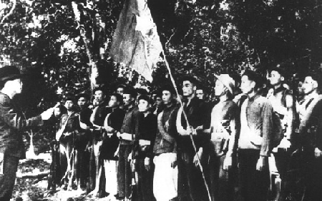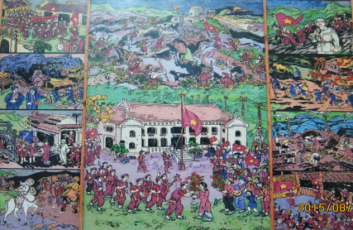
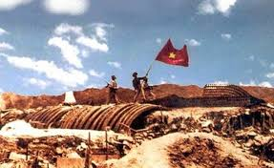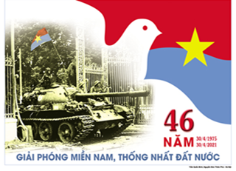
Bước 2: Thực hiện nhiệm vụ
- HS quan sát hình ảnh và suy nghĩ về các sự kiện lịch sử dân tộc
Bước 3: Báo cáo, thảo luận- HS trả lời câu hỏi của GV
Dự kiến:
Bức tranh 1: Sự kiện thành lập Đội Việt Nam tuyên truyền giải phóng quân- Tiền thân quân đội nhân dân Việt Nam
Bức tranh 2: Sự kiệnQuảng Yên dành chính quyền cách mạng năm 1945.
Bức tranh 3:Chiến dịch lịch sử Điện Biên Phủ toàn thắng
Bức tranh 4: Ngày 30.4.1975 Chiến dịch lịch sử Hồ Chí Minh toàn thắng
Bước 4: Kết luận, nhận định:
GV nhận xét và kết nối vào bài
Các em thân mến mỗi một sự kiện lịch sử có ý nghĩa to lớn đối với dân tộc ta 4 bức tranh trên là 4 sự kiện lịch sử tiêu biểu cho những chiến thắng vẻ vang của nhân dân Việt Nam trong đó chúng ta – những người con của mảnh đất Bạch Đằng Giang lịch sử thật tự hào về chiến thắng dành chính quyền cách mạng ở tỉnh lị Quảng Yên. Hôm nay cô và các em sẽ cùng nhau trao đổi, thảo luận về ý nghĩa của các sự kiện lịch sử tiêu biểu đó
2.HOẠT ĐỘNG 2. HÌNH THÀNH KIẾN THỨC MỚI
- HS biết trao đổi, thảo luận về ý nghĩa của một sự kiện lịch sử.
- HS nắm bắt được thông tin bài nói của các bạn, có thể đưa ra nhận xét, góp ý cho bạn.
- HS có kĩ năng, tự tin trình bày ý kiến trước tập thể lớp.
b. Nội dung: HS trình bày sản phẩm bằng ngôn ngữ nói.
c. Sản phẩm:Phần trình bày bằng ngôn ngữ nói, giọng điệu của HS.
d. Tổ chức thực hiện:
-Thời gian: 30 phút
- Phương pháp: Vấn đáp, thuyết trình,hoạt động nhóm.
-KT: Động não.

Hoạt động của thầy và trò | Dự kiến sản phẩm
Bước 1: Chuyển giao nhiệm vụ:  + Việc trao đổi, thảo luận về ý nghĩa của một sự kiện lịch sử nhằm mục đích gì?  + Theo em, để trình bày ý kiến về một vẫn đề, em cần làm những việc gì?  Thảo luận cặp trong thời gian 03 phút.  Bước 2.Thực hiện nhiệm vụ:  -Hs suy nghĩ trả lời  -HS thảo luận theo cặp.  Bước 3.Báo cáo sản phẩm học tập  -HS trình bày cá nhân.  -Các nhóm cử đại diện trả lời.  Bước 4: Đánh giá kết quả thực hiện nhiệm vụ:  - GV nhận xét và chuẩn kiến thức. | I. Định hướng  1. Mục đích của việc trao đổi, thảo luận về ý nghĩa của một sự kiện lịch sử  Trao đổi, thảo luận về ý nghĩa của một sự kiện lịch sử là hoạt động giúp chúng ta hiểu rõ hơn ý nghĩa của sự kiện đó và ảnh hưởng của nó với cuộc sống ngày này.  2. Để trao đổi, thảo luận về ý nghĩa của một sự kiện lịch sử,HS cần xác định:  - Lựa chọn và xác định sự kiện lịch sử cần trao đổi, thảo luận.  - Lập dàn ý cho bài nói trao đổi, thảo luận về ý nghĩa của một sự kiện lịch sử đã chọn.  - Tương tác tốt trong khi trao đổi, thảo luận.  3. Quy trình trao đổi, thảo luận:  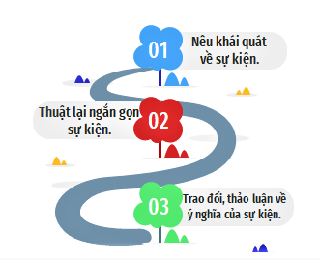
Bước 1: Chuyển giao nhiệm vụ:  GV giao nhiệm vụ: Trao đổi, thảo luận về ý nghĩa của sự ra đời ngày Quốc tế phụ nữ 8/3.  Bước 2: Thực hiện nhiệm vụ  + GV hướng dẫn quy trình các bước trao đổi, thảo luận.  + HS làm việc cá nhân, chuẩn bị bài nói theo yêu cầu đề bài.  Bước 3: Báo cáo, thảo luận  + GV gọi 1 HS lên trình bày bài nói của mình.  + Các HS khác lắng nghe.  + Cả lớp trao đổi, thảo luận về ý nghĩa của sự kiện.  Bước 4: Kết luận, nhận định  + GV đưa ra nhận xét về kĩ năng nói và kĩ năng nghe của HS.  + GV cho điểm HS (HS trình bày bài nói và HS có phát biểu nhận xét tốt). | II.Thực hành  Bài tập: Trao đổi, thảo luận về ý nghĩa của sự ra đời ngày Quốc tế phụ nữ 8/3.  (GV đã giao đề cho HS về nhà tìm hiểu trước tiết học)  Bước 1: Chuẩn bị  - Lựa chọn sự kiện lịch sử cần trao đổi, thảo luận.  - Thu thập và lựa chọn các thông tin về sự kiện, những ý kiến đánh giá về ý nghĩa của sự kiện đó từ các nguồn khác nhau như sách báo, internet,...  - Lựa chọn phương tiện hỗ trợ trao đổi, thảo luận (giấy, máy tính, tranh ảnh, sơ đồ,...).  Bước 2: Tìm ý, lập dàn ý  - Mở bài: Nêu tên sự kiện và ý nghĩa khái quát của sự kiện.  - Thân bài:  + Thuật lại ngắn gọn diễn biến của sự kiện theo trình tự thời gian.  + Nêu ý nghĩa của sự kiện vào thời điểm mà nó xảy ra và ảnh hưởng của sự kiện đối với cuộc sống ngày nay.  => Đây là nội dung chính của buổi thảo luận. Trong phần này, người nói có thể đưa ra đánh giá chung của mọi người hoặc ý kiến riêng của bản thân.  - Kết bài: Khẳng định lại ý nghĩa của sự kiện.  Bước 3: Thực hành nói và nghe  - Một bạn dựa vào dàn ý đã làm để trình bày ý nghĩa của một sự kiện lịch sử.  - Cả lớp trao đổi, thảo luận về ý nghĩa của sự kiện:  + Người nói nêu diễn biến và ý nghĩa của sự kiện theo dàn ý đã lập được; sử dụng các phương tiện hỗ trợ (nếu có).  + Người nghe theo dõi, nắm bắt được diễn biến và ý nghĩa của sự kiện.  + Người nói và người nghe trao đổi, thảo luận về ý nghĩa của sự kiện bằng cách nêu ra các quan điểm hoặc câu hỏi của bản thân. Có thái độ phù hợp khi trao đổi.  - Kết thúc: Khẳng định lại ý nghĩa của sự kiện.  d) Kiểm tra và chỉnh sửa  Bước 4: Kiểm tra và chỉnh sửa:  Rút kinh nghiệm về nội dung và cách trao đổi, thảo luận về ý nghĩa của một sự kiện lịch sử.  - Người nói:  + Xem xét nội dung bài nói đã đầy đủ chưa (diễn biến và ý nghĩa của sự kiện)?  + Cách trình bày: Diễn đạt có rõ ràng, dễ hiểu không? Ngôn ngữ, điệu bộ, thái độ và các phương tiện hỗ trợ khác đã phù hợp chưa?  - Người nghe:  + Hiểu đúng và tóm tắt được các thông tin (diễn biến và ý nghĩa của sự kiện) mà người nói cung cấp.  + Thái độ nghe: tập trung chú ý theo dõi người nói, nêu câu hỏi nếu thấy chưa rõ,...
Tài liệu tham khảo: Bài nói trình bày về ý nghĩa của ngày Quốc tế phụ nữ 8/3:
Cứ đến ngày 8/3 hàng năm, phụ nữ trên toàn thế giới lại được cả nhân loại tôn vinh. Chúng ta hãy cùng ôn lại lịch sử của ngày Quốc tế Phụ nữ 8/3 để hiểu thêm về ý nghĩa của ngày này.
Nguồn gốc ngày 8.3

Nguồn gốc của ngày Quốc tế Phụ nữ bắt nguồn từ phong trào đấu tranh của nữ công nhân ngành dệt của nước Mỹ vào cuối thế kỷ XIX. Khi đó, các công nhân ngành dệt cùng đứng lên chống lại điều kiện làm việc khó khăn của họ tại thành phố New York vào ngày 8.3.1857.
Đến tháng 3.1859, các nữ công nhân Mỹ trong hãng dệt thành lập công đoàn đầu tiên đã được bảo vệ và giành quyền lợi cho mình. 50 năm sau, ngày 8.3.1908, 15.000 phụ nữ diễu hành trên đường phố New York đòi tăng lương, giảm giờ làm và huỷ bỏ việc bắt trẻ con làm việc. Sau đó, Đảng Xã hội Hoa Kỳ tuyên bố ngày Quốc tế Phụ nữ là ngày 28.2.1909.
Thế nhưng đến ngày 8.3.1910, tại Hội nghị phụ nữ do Quốc tế Xã hội chủ nghĩa tổ chức (Quốc tế thứ 2) tổ chức, 100 đại biểu phụ nữ thuộc 17 nước đã đồng loạt đòi quyền tự do dân chủ cho phụ nữ. Tại đây, hội nghị này đã quyết định lấy ngày 8.3 hàng năm làm ngày Quốc tế Phụ nữ, ngày đoàn kết đấu tranh của phụ nữ với khẩu hiệu: “Ngày làm việc 8 giờ, “Bảo vệ bà mẹ và trẻ em”, “Việc làm ngang nhau”…
Từ đó, ngày 8.3 trở thành ngày để biểu dương ý chí đấu tranh của phụ nữ trên thế giới, đấu tranh vì độc lập, tự do, vì quyền lợi hạnh phúc của phụ nữ và trẻ em.
Ý nghĩa ngày 8.3
Ở nhiều nước trên thế giới, ngày 8.3 được coi là ngày lễ lớn trong năm. Trong ngày này, đàn ông thường tặng hoa và quà cho những người phụ nữ xung quanh mình như bà, mẹ, vợ, người yêu…
Tại nước ta, ngày Quốc tế Phụ nữ còn được coi là ngày kỷ niệm cuộc khởi nghĩa của Hai Bà Trưng – 2 vị nữ tướng anh hùng dân tộc đầu tiên đã đánh đuổi giặc ngoại xâm phương Bắc. Thắng lợi cuộc khởi nghĩa của Hai Bà Trưng năm 42 được đánh giá là một bản anh hùng ca bất diệt, thể hiện ý chí độc lập và niềm tự hào dân tộc. Đồng thời, cuộc khởi nghĩa cũng là một minh chứng cho sức mạnh của phụ nữ Việt Nam trong lịch sử nhân loại trong sự nghiệp xây dựng và bảo vệ Tổ quốc.
Tại Việt Nam, để thể hiện sự tôn vinh những người phụ nữ, một nửa thế giới, người ta thường tổ chức rất trang trọng, tràn ngập hoa và những lời chúc tốt đẹp. Ngày 8/3 cũng là ngày nam giới thể hiện sự chăm sóc yêu thương cho người phụ nữ mà họ yêu quý.
Trong 365 ngày của một năm, phụ nữ có riêng một ngày để được xã hội quan tâm và bù đắp những thiệt thòi, vất vả trong cuộc sống. Họ luôn âm thầm hy sinh và chịu đựng để xây dựng hạnh phúc gia đình. Vì vậy, họ xứng đáng nhận được sự tôn trọng và quan tâm hơn nữa từ một nửa kia còn lại của thế giới, chia sẻ với họ những khó khăn trong công việc và gia đình."
"Không ai có thể phủ nhận vai trò và trách nhiệm to lớn của người phụ nữ thời hiện đại: Họ vừa là người nội trợ, vừa tham gia lao động xã hội, đóng góp sức lực của mình vào sự phát triển của đất nước, không những thế họ còn giữ một thiên chức cao cả là một người mẹ, mang nặng đẻ đau ra những đứa con và nuôi dạy chúng thành người. Phụ nữ ngày nay đang dần khẳng định mình là phái đẹp chứ không còn là phái yếu như trước kia."
3.HOẠT ĐỘNG 3. LUYỆN TẬP
a.Mục tiêu:
- HS vận dụng kiến thức đã học để làm tập tự đánh giá.
b. Nội dung: Hs đọc và làm bài tập phần tự đán giá.
c. Sản phẩm: Bài làm của Hs.
d. Tổ chức thực hiện:
-Thời gian: 8 phút
- Phương pháp: Vấn đáp, thuyết trình.
-KT: Động não
CÁCH THỨC TỔ CHỨC | HOẠT ĐỘNG
Bước 1: Chuyển giao nhiệm vụ:  - HS trả lời nhanh các câu hỏi phần Tự đánh giá  Bước 2: Thực hiện nhiệm vụ: các nhóm thảo luận, trSả lời ra phiếu Học tập từ câu 1 đến câu 8.  + Trả lời bằng cách chọn 1 đáp án:  Câu Đáp án  1 ...  … ...  8 ...  + Cá nhân tự trả lời câu 9, câu 10 hoàn thiện vào vở.  Bước 3: Báo cáo sản phẩm, thảo luận.  -Hs trình bày.  Bước 4: Kết luận, nhận định  GV chốt kiến thức | 1.TỰ ĐÁNH GIÁ  Tìm hiểu văn bản “Những mốc son của cuộc tổng khởi nghĩa tháng Tám năm 1945”  (Dần theo vietnamplus.vn ngày 17 - 8 - 2015- trang 104/ SGK  Câu Đáp án  1 D  2 C  3 B  4 C  5 B  6 B  7 D  8 B  Câu 9: HS trình bày quan điểm của mình.  Ví dụ: Mốc thời gian trong tháng Tám (1945) được coi là quan trọng nhất là 2/9/1945. Bởi vì đó là ngày đánh dấu sự kiện Chủ tịch Hồ Chí Minh đọc bản Tuyên ngôn độc lập, khai sinh nước Việt Nam dân chủ cộng hòa.  Câu 10:  Việc trình bày bằng đồ họa giúp:  + Ghi nhớ các mốc thời gian theo sự kiện dễ dàng hơn.  + Sử dụng hình ảnh làm các sự kiện trở nên sinh động, chân thực.  + Sử dụng các phông chữ, cách in đậm, màu sắc khác nhau để đánh dấu mốc quan trọng, thu hút người đọc.
*Giao bµi,h­íng dÉn häc bµi lµm bµi ë nhµ vµ chuÈn bÞ bµi tiÕp theo( 2 phút)
-Nắm được cách làm một bài văn trình bày ý nghĩa về một sự kiện lịch sử.
-Hoàn thành bài tập.
-Chuẩn bị bài “Ôn tập học kì 1”
+Đọc và trả lời câu hỏi bài ôn tập 107-111.

